BSN-C0505超声C扫描成像系统

使
用
说
明
书

北京北极星辰科技有限公司
目 录
1 概述及技术指标 4
1.1 主要技术指标 4
1.2 C扫描系统的性能特点 5
2 了解键盘、菜单系统和显示 7
2.1 C扫描系统构成 7
2.2 C扫描系统超声主机界面 8
2.3 C扫描系统的电源开关 8
2.4 键盘的特性 9
2.5 C扫描系统的菜单及功能 11
2.6 显示屏幕的特性 16
2.7 本手册的内容 16
2.8 可选功能简介 17
2.8.1 C扫描系统上可以安装的选件 17
2.8.2 在本手册中了解如何处理选件 17
3 C扫描系统的设置和校准 18
3.1 C扫描系统的初始设置 18
3.1.1 区域设置——语言、测量单位、日期、时间 18
3.1.2 显示外观 19
3.2 安装探头 20
3.2.1 连接探头 20
3.2.2 设置C扫描系统与探头类型相匹配 20
3.3 调节A 扫描 20
3.3.1 设置探测范围 20
3.3.2 设置显示延时 21
3.3.3 定义显示的起点 21
3.3.4 选择检波模式 21
3.3.5 设置脉冲发生器能量水平 21
3.3.6 设置脉冲发生器的抑制水平 22
3.4 校准C扫描系统 22
3.4.1 校准准备 22
3.4.2 运用自动校准功能校准直声束 22
3.4.3 检查直声束校准结果 23
3.4.4 运用自动校准功能校准斜声束 23
3.4.5 检查斜声束校准结果 23
4 设置C扫描系统超声主机用于测量 23
4.1 设置A、B闸门 24
4.1.1 闸门的位置 24
4.1.2 选择闸门的探测模式 24
4.1.3 选择要展宽的闸门 25
4.1.4 设置闸门的报警和TTL输出 25
4.1.5 清除TTL输出/报警灯 26
4.2 设置材料厚度限制的最大最小值 26
4.3 设置冻结模式 26
4.4 使用斜探头和几何参数菜单 27
4.4.1 设置斜探头的特性 27
4.5 显示测量数据 28
4.6 保存C扫描系统的参数设置 28
4.7 运用菜单锁定功能防止设置被误调节 29
4.8 运用编辑菜单及字符键盘输入文本 29
5 C扫描系统超声主机快捷功能 29
5.1 设置增益 29
5.1.1 改变增益调节的步进值（增益步长） 29
5.1.2 设置自定义增益步进 30
5.2 运用增益参考功能 30
5.3 放大一个闸门的内容 30
5.4 冻结A 扫描显示 30
5.5 快速调整闸门位置 30
5.6 自动增益功能 31
5.7 其它快速功能键 31
6 储存和输出数据 31
6.1 文件类型说明 31
6.2 文件基本操作 31
6.2.1 建立文件 31
6.2.2 保存文件内容 32
6.2.3 删除文件 32
6.2.4 编辑存储文件头 32
6.2.5 文件的预览 32
6.2.6 参数设置文件、A扫描文件及厚度文件的调出 33
6.3 参数设置文件 33
6.4 A扫描文件 33
6.5 厚度值数据库文件 34
6.5.1 创建数据设置文件 34
6.5.2 在数据库文件内储存厚度测量值 35
6.5.3 恢复所选厚度值数据库文件的参数设置 35
6.5.4 输入和编辑附在厚度测量值后的注释 35
6.5.5 向厚度测量值附加注释 36
6.5.6 编辑存储过的厚度测量值 36
7 C扫描软件操作步骤 37
8 DAC/TCG 选项 39
8.1 DAC/TCG参考点的记录及曲线设置 40
8.2 TCG曲线的运用 41
8.3 DAC曲线的运用 41
8.4 编辑DAC或TCG参考点或参考点重新标定 41
8.5 删除DAC或TCG参考点 42
8.6 删除DAC或TCG曲线 42
9 DGS 选项 42
9.1 使用DGS 42
9.1.1 精确确定探头参数和准备记录参考回波 42
9.1.2 记录参考回波 43
9.1.3 显示和校正DGS曲线 43
9.1.4 调整DGS曲线 43
9.2 DGS 模式中的测试样本评定 43
9.3 删除DGS曲线 44
10 B扫描选项 44
10.1 设定B扫描参数 44
10.1.1 设定深度显示范围 44
10.1.2 设定A闸门的高度 44
10.1.3 设定水平显示范围 44
10.1.4 设定扫描时间 44
10.1.5 设定扫描方向 45
10.1.6 设定记录方式 45
10.1.7 设定A扫描监视窗口 45
10.1.8 设定扫描填充模式 45
10.2 使用B扫描 45
11 保养与维修 46
11.1 环境要求 46
11.2 故障排除 46
11.3 安全提示 46

概述及技术指标

主要技术指标
1) 系统自由度：3轴
2) 系统的有效扫描范围：500mm*500mm*300mm
3) 系统耦合方式：水浸耦合
4) 检测通道：单通道
5) 系统C扫描信号采集和运动自动控制：
6) 超声C扫描数据处理与存储采用PC机（台式机或者笔记本），使用USB2.0接口与超声波发射/接
收模块连接，采集和处理已经数字化的超声波信号。
6) 使用并口或者USB接口与步进电机控制器连接，用于控制三轴运动。
7) 超声波发射/接收模块:
采用USB2.0接口，超声脉冲发射/接收与A/D一体化。
8) 具体性能指标如下：
0.5-20MHz带宽（-3dB带宽）
3个可选宽带带通滤波器，匹配不同频率的水浸聚焦探头：
频带1： 0.2 ～ 1 MHz ，
频带2： 0.5 ～ 4 MHz ，
频带3： 2 ～ 20 MHz
9) 0-110 dB增益
多种增益步长供用户选择，还有更加灵活的用户自定义步长模式
0.2/0.5 / 1 / 2 / 6 / 12 dB为调节步长，0 dB时锁定增益。（2） 6.5 ～ 20 dB 自定义步长范围
10) 检波方式：射频 ，全波 ，正半波，负半波
11) 阻尼可选
低（50 Ohm）、高（500 Ohm）
根据用户需要可扩展成4种阻尼可选：50 Ohm，75 Ohm，150 Ohm，500 Ohm
12) DAC/TCG，JIS-DAC，AWS1.1，DGS/AVG，REF，斜探头彩色编码显示等业内所有辅助软件功能。
13) UT发射器
脉冲发射器包括2种类型模式
完全数字化可控的方波脉冲 （脉冲宽度和电压范围比其他公司调节范围宽，并且无级的连续可调）
脉冲宽度20 ～ 1000 ns，10ns步长，连续可调
电压幅度20 ～ 500 V，10V步长，连续可调
尖脉冲强度：低（70 V）、高（500 V）
14) 脉冲重复频率：20 ～ 1K Hz自动调节
15) 触发、闸门及信号特征值
触发模式：软件控制（手动和自动模式），外部输入。
闸门高度（阈值控制）：程序可控1~100%全屏
闸门数量：2个独立闸门（闸门起点，宽度和高度完全可控）
信号特征采集：实时完全特征采集（包含信号幅度和位置）
16)实时信号特征
触发到界面（第一个回波）检测
最大峰值（闸门内）位置：峰值位置（飞渡时间）检测
第一个峰值（闸门内）位置：JIS前沿的峰值位置（飞渡时间）检测
（闸门内）第一个峰值前的阈值时间：JIS前沿检测
（闸门内）最大峰值前的阈值时间：前沿检测
（闸门内）峰值幅度检测
（闸门内）第一个峰值幅度：JIS前沿的峰值幅度检测
信号幅度电压分辨率大于等于10位
TOF分辨率10ns
A/D转换器
17) 分辨率：10位低功耗A/D转换器（最高采样率105M采样点/s）
18) 补偿控制：程序控制10位DAC
19) 采样率至少包含：100M，50M，25M采样／sec
20) 采样内存：256KB，SRAM
22) 最大波形采样长度：不低于256KB采样
23) 软件主要功能如下：
24) 全中文操作系统
实时A-、B-、C-、扫描及图像显示、存储。
25) 幅度、TOF（渡越时间）C-扫描结果
26) 实时幅度、TOF以及测厚数字显示；
27) 动态随动门槛，C-扫描修正；
28) C-扫描图像的光顺化处理
29) A—扫描波形上能够实时显示
（1）任意点波高
（2）任意位置厚度及TOF信息
（3）任意两点的厚度差值及TOF差值
30) 单向或双向扫描；
31) X-Y坐标、幅度-位置坐标、幅度-时间坐标扫描/画图；
32) C扫描自动统计缺陷大小、坐标、面积及面积百分比。
33) 实时B扫描，直接由原始A波形生成B扫描。
34) 可实现检测结果的断层扫描。
35) 可存储全波形文件，并可方便修改门槛及增益设置，重新生成C扫描图像。
36) 扫查结果能够方便转化成易于阅读数据格式文件。
37) .收发模块的性能指标
垂直线性误差：≤3%
水平线性误差：≤0.2%
灵敏度余量：＞60dB (200Φ2平底孔)
分辨力：＞30dB
动态范围：≥30dB
电噪声电平：＜20%
频带：0.2 MHz ～ 20MHz，包括3个宽带。
采样频率：基于硬件的实时采样频率，100MHz。
增益：0.0 dB ～ 110.0dB。步进值：0.2、0.5、1.0、2.0、6.0dB、12.0dB。0.0dB档可锁定增益调
节功能。
阻尼：50Ω、75Ω、150Ω、500Ω。
发射脉冲：方波（选件）（电压20V ～ 500V，脉冲宽度20ns ～ 1000ns）尖脉冲（发射强度：
高、中、低）。
脉冲重复频率：20Hz ～ 1000Hz，自动调节。
探测范围：1 mm～10000mm（钢纵波），连续可调，最小步进值 0.1mm。
材料声速：100 m/s～20000m/s,连续可调。内置7个常用的材料声速值。
显示延时：-5μs～3400μs。
探头延时：0μs ～ 100μs。
工作方式：单晶、双晶、透射。
测量模式：闸门内脉冲波的前沿、峰值。
检波方式：全波、负半波、正半波、射频。
抑制：0% ～ 90%，抑制连续可调，抑制的打开，不影响C扫描系统的垂直线性等指标
环境温度：0℃～ 55℃

C扫描系统的性能特点
本仪器扩充了便携式C扫描系统的性能和应用范围，它具有质量稳定性、便携性、耐用性和可靠性。
高分辨率彩色液晶显示器配有快速模拟实时测量系统提供波形的详细信息，高速屏幕刷新频率（高于70Hz）使缺陷回波实时展现，无遗漏。快捷的键盘，简单明了的菜单结构使人机交互更友好，仪器操作十分方便。各种输出接口使得应用范围更广，使用更灵活。国内外领先的软件技术，让仪器功能更加强大。
- 高分辨率（320×240）TFT彩色液晶显示屏，可在强光下清晰的显示图像，262144种颜色。
- 4种可供操作者选择的颜色配置及2种自定义颜色配置，适用于不同的光照条件和个人喜好；显示主题和亮度控制，可在任何光源下看清视图。8种A扫描曲线颜色、屏幕背景颜色选择，能减轻视觉疲劳；带颜色的闸门更容易识别和调节。
- 键盘：薄膜面板；防水、防尘、防油污、耐酸碱、密封性强； 微微凸起的按键，提供良好的触感； 根据统计学原理设计的薄膜按键位置。
- 常用参数项，单键直接控制（增益、增益步长、冻结、存储、闸门、展宽等）。
- 两个BNC Q9探头插座。
- RS232接口和网口，用于连接C扫描系统与计算机。
- 中文菜单，清晰明了的菜单系统方便操作。
- 单位：公制（mm）、英制（inch）。
- 报警方式：硬件驱动实时报警信号，可选：进波报警、失波报警、最小厚度报警、最大厚度报警。
- 报警信号：3路TTL（可选）、声光（声：蜂鸣器、光：发光二极管）报警。每路可单独设置报警条件，可满足各种应用条件，方便灵活。
- 具有宽度和电压连续可调的方波脉冲发生器，满足广泛应用。
- 0.2 MHz到20MHz可选频率范围与探头匹配以达到最佳性能。
- 4 种可选衰减设置（50Ω，75Ω，150Ω和500Ω），可获得最佳探头性能。
- 超过1000Hz脉冲重复频率，消除了虚像回波，实现了材料检测时长声波的清除。
- 增益步长功能带有6个可选步距，1个锁定步距，1个自定义步距。
- 两个独立的闸门，覆盖整个检测范围；可独立测量，也可关联测量。
- 冻结：7种方式冻结A扫描波形。可完全冻结A扫描，也可允许在A扫描冻结后进行动态时基显示。
- 展宽：将A或B闸门的宽度放大到整个波形显示区，用于快速观察波形的细节。
- 参考增益：打开参考增益可锁定C扫描系统当前的灵敏度，使得增益调节时DAC曲线在屏幕上的位置保持不变；记录当前回波测量值，作为参考回波用于对缺陷回波进行比较测量。
- 脉冲表现形式：彩色。可选：空心、实心。射频显示用于反相及薄尺寸测量的应用。
- 探头校准：直声束（材料声速和探头延时）、斜声束（探头角度和探头前沿），自动校准使校准简单容易。
- 测值显示：4个测值显示区，1个放大显示区，可选择显示内容。
- 27种测量结果，可任意选择用于显示的测量值。
- 带有曲面修正的缺陷几何位置计算功能，能够在曲面探伤中自动地计算缺陷径向深度、弧面距离和缺陷声程。
- 回波彩色半跨距或者彩色坐标网格指示使得检测过程中回波位置指示清晰明了，简化使用者对回波波次的判断。
- 通过不同的颜色比较冻结参考波形和现场A扫描，方便对测试结果做出解释。
- DAC曲线：最多可记录16个点。最多10条附加的偏置曲线，可适用于国内外各种探伤标准；可对由于材料耦合差异或声束传播距离引起的衰减进行补偿和校正；根据增益、探测范围等参数的改变而自动调节DAC曲线位置，也可锁定灵敏度的同时保持DAC曲线位置不变；可建立、删除，并可随参数进行存储、调用。
- DAC/TCG曲线标定点可灵活标定，可修正，也可自由定义标定点。
- DAC标定点可选择由C扫描系统自动捕捉，降低了斜探头标定时锁定最高回波的难度。
- 完善的DGS曲线功能，可智能生成指定类型的等效参考缺陷尺寸曲线，测量窄频探头到参考缺陷距离。ERS（等效参考缺陷尺寸）功能可自动计算测量门内任何回波的相应等效参考缺陷的直径。
- 采用超高速的信号处理技术，可实现厚度及全声程B扫描。厚度模式B扫描功能可以清晰的展现被测物体的腐蚀状态，全声程模式B扫描功能可以将缺陷在被测物体内的分布状况及当量进行直观显示。

了解键盘、菜单系统和显示

C扫描系统构成
- 超声水浸聚焦C扫描软成像检测系统-超声仪
1.超声仪按键和屏幕
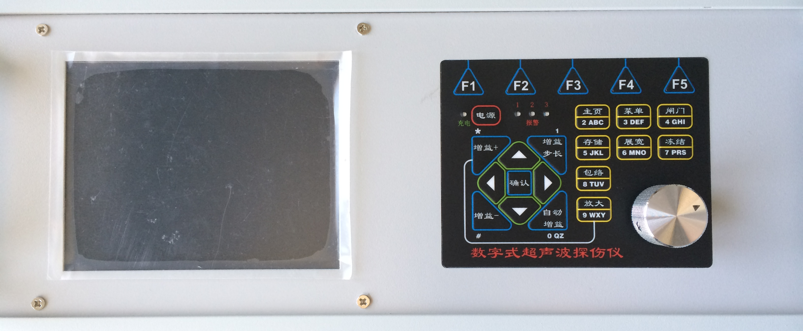

2．超声仪接口
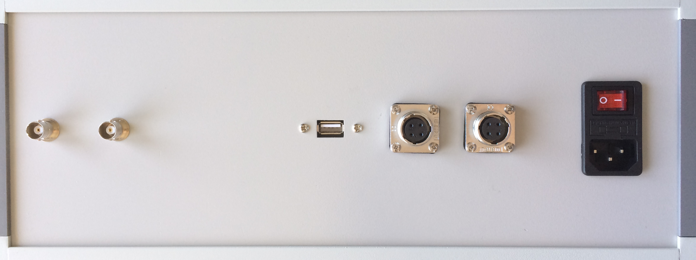
- 超声水浸聚焦C扫描软成像检测系统-控制仪
1.控制仪主机
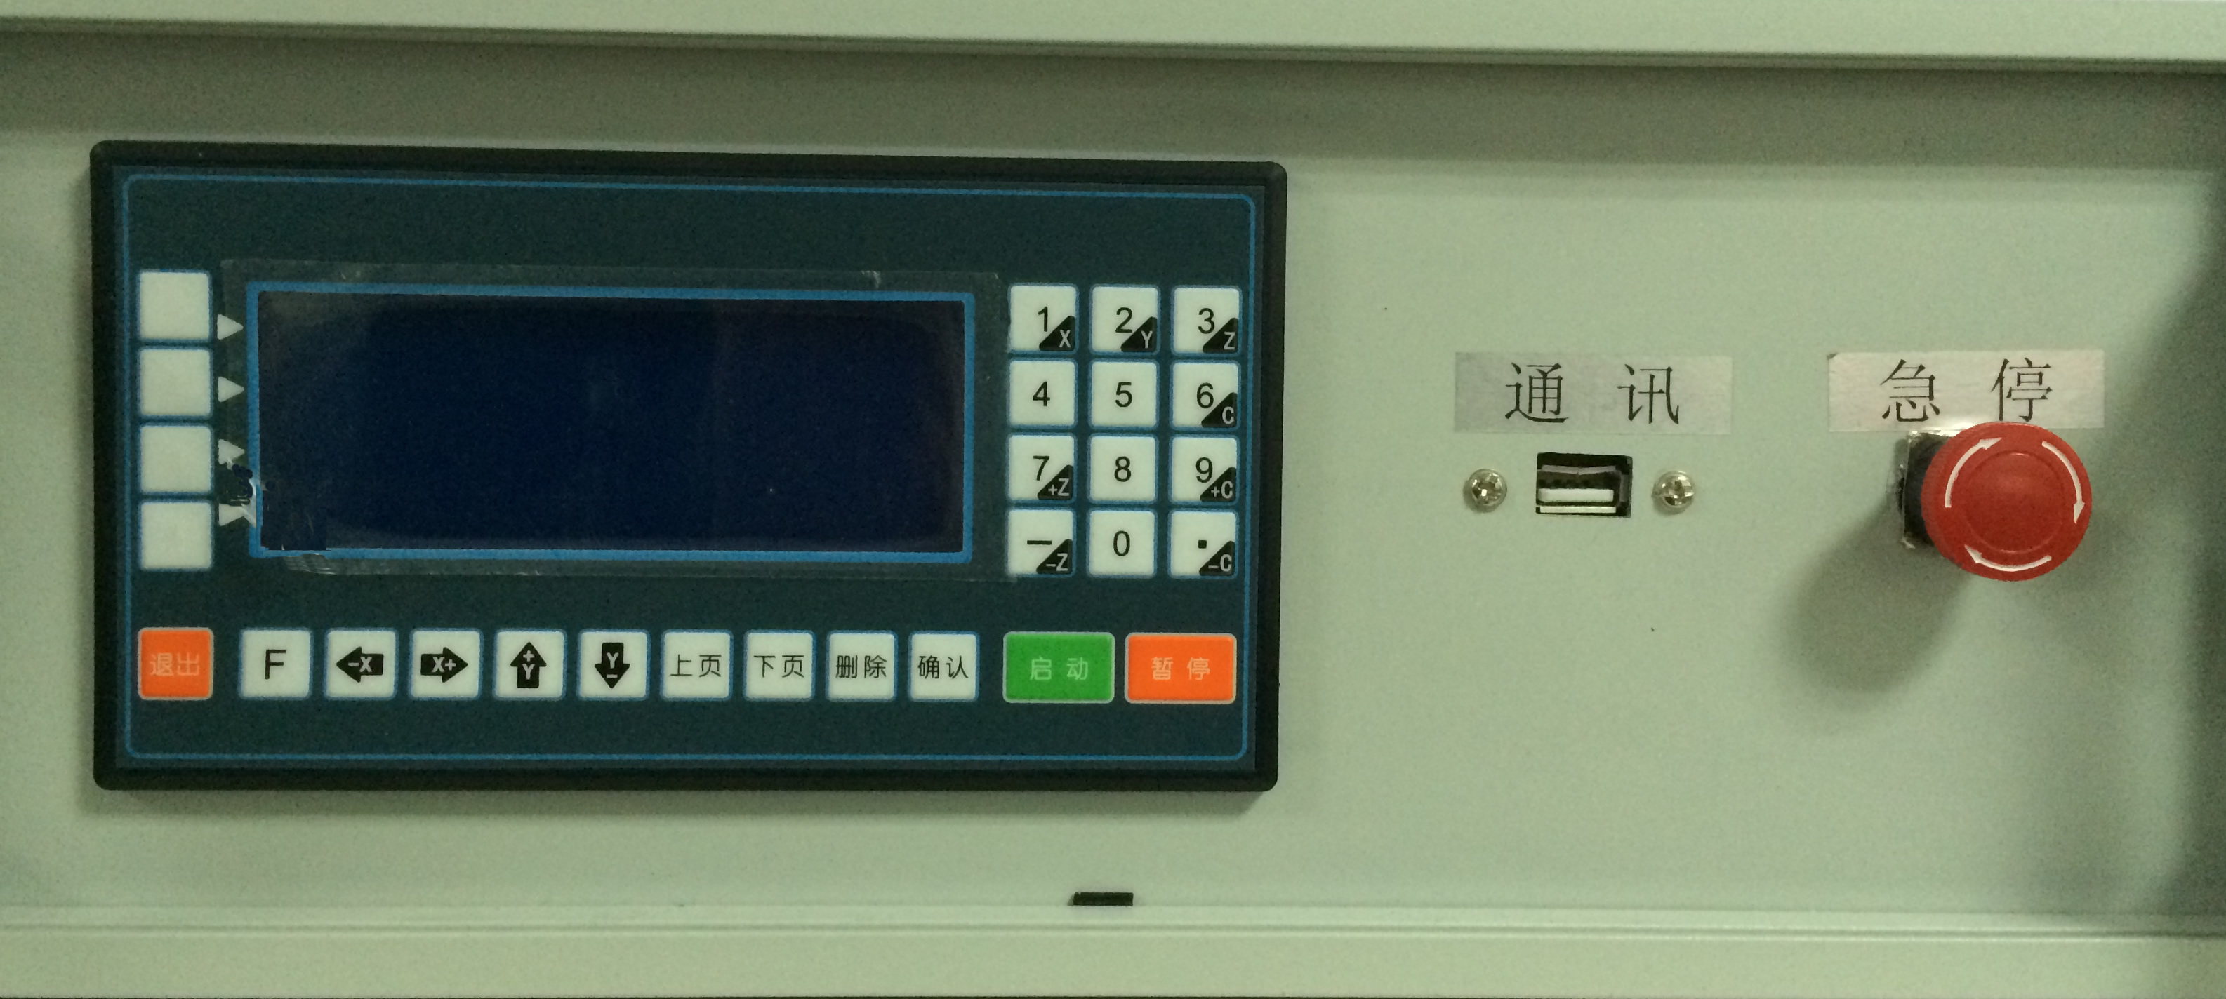

2.控制仪接口
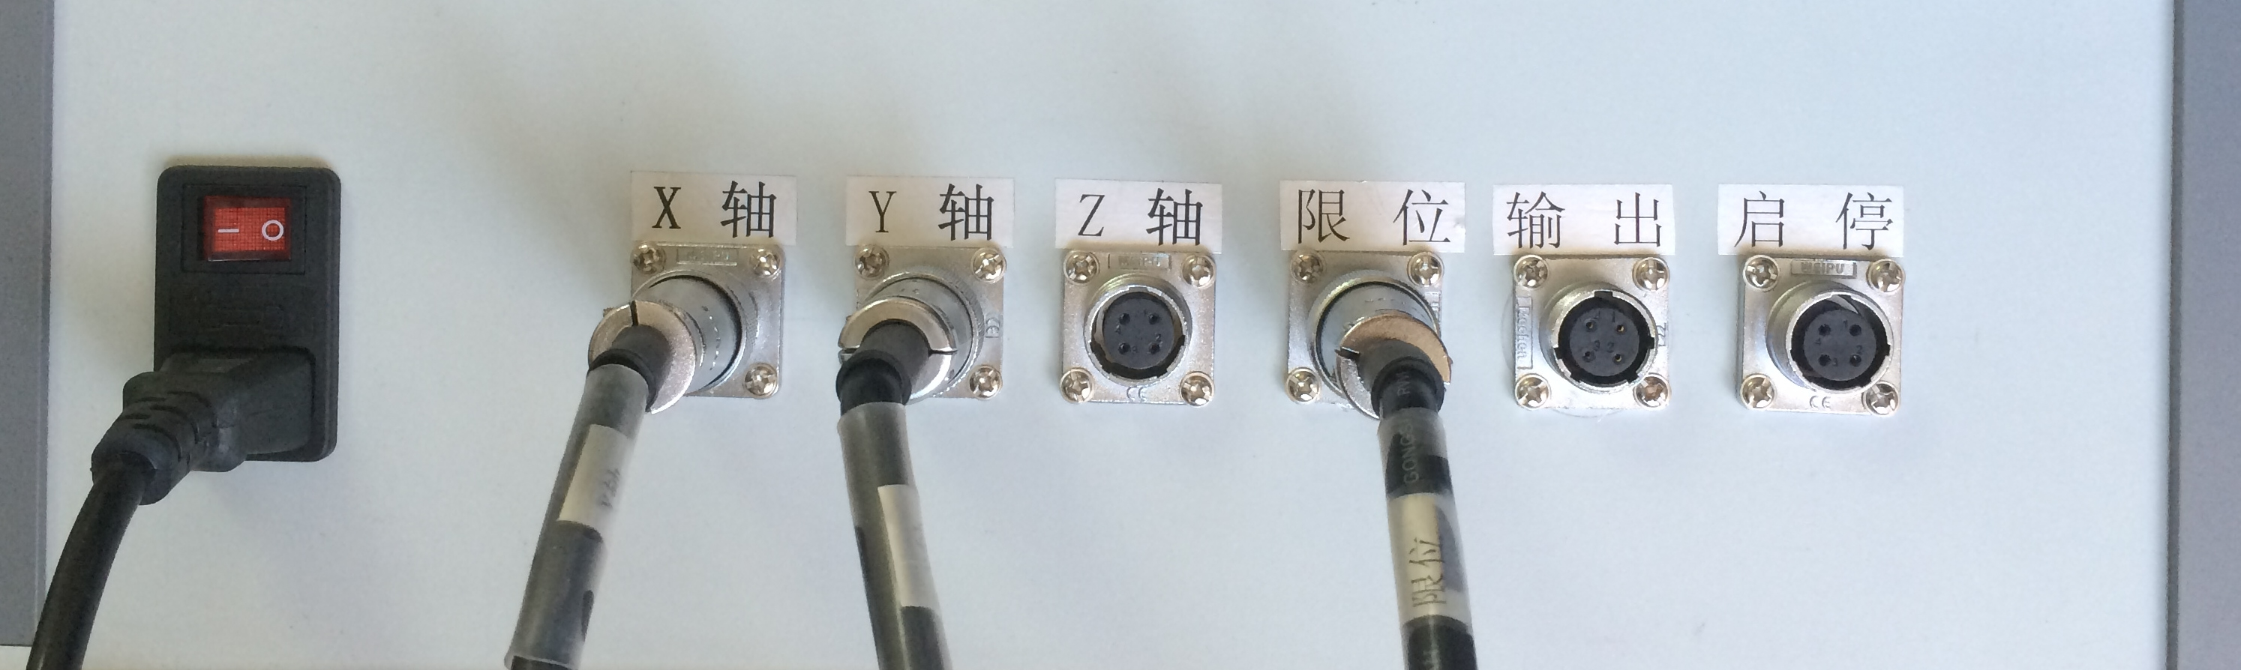

C扫描系统超声主机界面

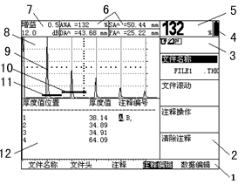
图2-1 C扫描超声主机外观及显示界面说明

1—菜单栏 列出主菜单、子菜单或状态栏
2—功能或数值栏 列出所选子菜单的功能
3—指示符号栏
4—测量结果放大显示区
5—测量结果输出框
6—增益及步长显示区
7—A扫描回波显示区
8—A扫描回波曲线
9—B闸门（绿色）
10—A闸门（红色）
11—厚度值注释编辑

C扫描系统的电源开关
按下【电源键】两秒钟即可启动或关闭C扫描系统。在C扫描系统启动时，可通过组合键实现C扫描系统的出厂设置及数据存储区的初始化，操作者可根据实际需要使用此功能，具体操作方法如下：
恢复出厂设置
启动C扫描系统前，先按住【主页键】，然后按下【电源键】等待C扫描系统发出蜂鸣声后松开【主页键】和【电源键】，C扫描系统启动后所有参数恢复为出厂设置状态。
格式化数据存储区并恢复出厂设置
启动C扫描系统前，先按住【菜单键】，然后按下【电源键】等待C扫描系统发出蜂鸣声后松开【菜单键】和【电源键】，C扫描系统启动后将对数据存储区进行格式化，同时所有参数恢复为出厂设置状态。

键盘的特性
操作者通过易于操作的菜单系统，可以快速进入任何一种功能（如图2-1）。要进入任何一种功能你只需：
- 按下一个【功能键】选择菜单，在屏幕底部的菜单将迅速被所选菜单中的子菜单所替代；
- 再按下一个【功能键】选中所需功能的子菜单，屏幕右边的功能栏中将显示四种功能，
- 按【上键】【下键】选中你需要的功能；
- 按【左键】【右键】调节改变功能框中所列出的值，有些值也可以通过重复按压【确认键】来调节，对于可以进行粗调或细调的功能项，用【确认键】可以切换粗、细调方式。
下面介绍C扫描系统键盘上功能符号表示的意义（如图2-2）：
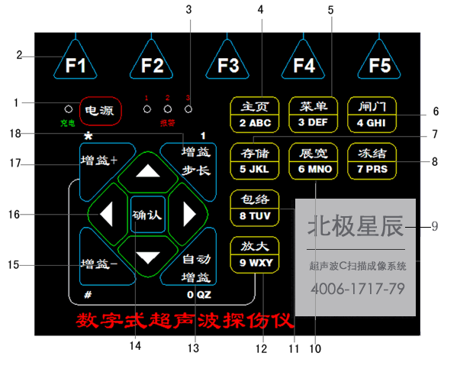
图2-2 键盘说明
1 —【电源键】 开关C扫描系统。
2 —【功能键】 用于选择主菜单和子菜单，以及编辑菜单和注释选择。
3 — 报警输出指示灯。
4 —【主页键】快速返回上一级菜单，如图2-3 所示。
5 —【菜单键】从主菜单转换到状态栏。第一次按压此键在菜单栏中显示虚框标记，第二次按压此键启动识别条，指示显示延时及探测范围，第三次按压此键返回原菜单。
6 —【闸门键】 快速切换到A闸门或B闸门菜单。
7 —【存储键】 快速进行文件存储。
8 —【冻结键】按设定的冷冻模式冻结A扫描回波。
9 — 铭牌
10 —【展宽键】将选定闸门内的A扫描回波放大到整个回波显示区。
11 —【包络键】显示A扫描回波包络曲线。
12 —【放大键】选择放大显示的测量结果。
13 —【自动增益键】自动调整增益。
14 —【确认键】。
15 —【增益－键】减小系统增益值。
16 — 方向键，包括【上键】【下键】【左键】【右键】。
17 —【增益＋键】增加系统增益值。
18 —【增益步长键】选择调节增益的步进值。
此外，有些按键具有复用功能，如【增益步长键】上标的符号“1”表示该键可以输入数字1；【主页】键下方标的符号“2ABC”表示该键可以输入数字2，大写字符A、B、C，以及小写字符a、b、c，依次类推；【增益＋键】上标定符号“*”表示该键为字符输入键复用功能选择，即当字符输入键被激活时（如编辑文件名称等状态下），默认状态下字符输入键只输入所标的数字，如果需要输入所标的大写字母，则需先按一次【增益＋键】将输入状态切换到大写字母输入，如果需要输入所标的小写字母，则需再按一次【增益＋键】将输入状态切换到小写字母输入。
在输入数字或字符时，如果选择输入的是所标数字，那只需按一次该键就可以，如果是在输入所标的字母，则可通过连续按键实现字母的选择（如手机上的按键输入），即按一次输入第1个字母，连续按两次输入第2个字母，连续按三次输入第3个字母。
【增益－键】下方所标的字符“#”表示该键可输入当前字符的下一个ASCII码。

C扫描系统的菜单及功能
C扫描系统的菜单系统允许操作者选择和调节各种特性和C扫描系统的设置。它包括：
主菜单：几个常用菜单用于检测之前C扫描系统的预设置和校正，以及选择脉冲发生器和接收器的特性、闸门位置、设置报警、指定操作模式和屏幕显示，调节A扫描显示以及控制等重要的测量特性。
状态栏：显示回波显示区的虚框标记或在当前参数设置下的显示延时及探测范围。
注意：图2-3显示了C扫描系统的菜单结构。在接下来的两章中解释了每种功能的作用以及如何通过菜单系统进入这些功能，你也可以通过查阅手册找到每种功能的具体内容。
C扫描系统主菜单系统包括几个菜单、子菜单和功能。
- 通过主菜单进入所选菜单（如图2-3）。
- 每一个菜单都包括几个子菜单。
- 按压所选功能下面的【功能键】进入菜单和子菜单。
- 进入子菜单后，子菜单中的所有功能将在显示屏右边的功能栏中列出。
- 按压【上键】【下键】选择所需功能。
- 按【左键】【右键】或在某些情况下连续按压【确认键】改变所选功能框里的数值。
- 按【主页键】返回上一级菜单，连续按压可返回主菜单。

基本 |  | 收发 |  | 闸门 |  | 几何参数 |  | 自动校准
探测范围 | 探测范围* | 发射 | 发射类型 | 闸门位置 | 闸门选择 | 设置 | 探头角度* | 校准1 | S-参考1*
探测范围 | 探头延时 | 发射 | 发射电压幅度（发射能量） | 闸门位置 | 闸门起点* | 设置 | 探头K值* | 校准1 | S-参考2*
探测范围 | 材料声速* | 发射 | 发射电压宽度 | 闸门位置 | 闸门宽度* | 设置 | 工件厚度* | 校准1 | 校准测量记录
探测范围 | 显示延时* | 发射 | 输出阻尼 | 闸门位置 | 闸门高度 | 设置 | 探头前沿值 | 校准1 | A闸门起点*
设置 | 冷冻模式 | 接收 | 滤波器选择 | 闸门模式 | 闸门选择 | 曲面 | 探测位置 | 读数1 | 材料声速
设置 | 波形显示模式 | 接收 | 检波模式 | 闸门模式 | 探测模式 | 曲面 | 工件外径* | 读数1 | 探头延时
设置 | 坐标选择 | 接收 | 收发模式 | 闸门模式 | 测量起点 | 曲面 |  | 读数1
设置 | 峰值记忆 | 接收 | 波形抑制 | 闸门模式 | 展宽闸门 | 曲面 |  | 读数1
显示 | 颜色配置 | 增益 | 增益步长 | 报警 | 闸门选择 | 彩色编码 | 编码模式 | 校准2 | 反射体尺寸*
显示 | 配置选择 | 增益 | 用户增益值 | 报警 | 报警逻辑 | 彩色编码 |  | 校准2 | D-参考*
显示 | 颜色选择 | 增益 | 参考增益 | 报警 | 报警消除 | 彩色编码 |  | 校准2 | P-参考*
显示 | 背光调节 | 增益 | 用户定义步长 | 报警 | 报警声音 | 彩色编码 |  | 校准2 | 校准测量记录
区域 | 语言选择 | 设置 | A闸门起点* | 厚度限制 | 厚度下限* |  |  | 读数2 | 探头角度
区域 | 单位选择 | 设置 | 自动增益高度 | 厚度限制 | 厚度上限* |  |  | 读数2 | 探头K值
区域 | 日期设定 | 设置 |  | 厚度限制 |  |  |  | 读数2 | 探头前沿值
区域 | 时间设定 | 设置 |  | 厚度限制 |  |  |  | 读数2
测量结果 | 显示读数1 |  |  | TTL输出 | TTL1＃
测量结果 | 显示读数2 |  |  | TTL输出 | TTL2＃
测量结果 | 显示读数3 |  |  | TTL输出 | TTL3＃
测量结果 | 显示读数4 |  |  | TTL输出 | 报警模式

图2-3 通过主菜单可以进入以上所列的菜单、子菜单和功能

文件 |  | DAC |  | DGS |  | B扫描
文件名称 | 文件类型（线性） | 标定 | A闸门高度 | 设置 | DGS模式 | 扫描 | 扫描模式
文件名称 | 文件名称（网格） | 标定 | A闸门起点* | 设置 | DGS曲线 | 扫描 | 扫描长度
文件名称 | 文件操作（自定义线性） | 标定 | 标定点 | 设置 | 探头编号 | 扫描 | 扫描时间
文件名称 | 创建文件（保存） | 标定 | 删除曲线 | 设置 | 探头名称 | 扫描 | 操作
文件头 | 文件头编号 | 设置1 | DAC/TCG模式 | DGS探头 | 探头晶片频率 | 范围 | 显示范围
文件头 | 编辑 | 设置1 | DAC/TCG曲线显示 | DGS探头 | 晶片有效直径 | 范围 | A闸门起点*
文件头 |  | 设置1 | TCG起始模式 | DGS探头 | 延时块声速 | 范围 | A闸门宽度*
文件头 | 输入 | 设置1 | 偏置曲线数量 | DGS探头 | 探头名称 | 范围 | A闸门高度
注释 | 注释编号 | 设置2 | DAC偏置编号 | 参考回波 | A闸门起点* | 设置 | 波形显示模式
注释 | 编辑 | 设置2 | DAC偏置增量 | 参考回波 | 反射体类型 | 设置 | 扫描方向
注释 |  | 设置2 | 材料衰减补偿 | 参考回波 | 反射体尺寸 | 设置 | 记录方式
注释 | 输入 | 设置2 | 工件表面补偿 | 参考回波 | 记录参考回波 | 设置 | A扫曲线
注释编辑 | 文件名称 | 编辑1 | 编辑点号 | 校准 | 试块衰减系数
注释编辑 | 文件滚动 | 编辑1 | 编辑点位置 | 校准 | 探头幅度校正
注释编辑 | 注释编辑 | 编辑1 | 编辑点增益 | 校准
注释编辑 | 清除注释 | 编辑1 | 输入 | 校准 | 删除参考回波
数据编辑 | 文件名称 | 编辑2 | 编辑点号 | 工件校准 | 工件衰减系数
数据编辑 | 文件滚动 | 编辑2 | 编辑点删除 | 工件校准 | 工件表面补偿
数据编辑 | 数据操作 | 编辑2 | 编辑点重标定 | 工件校准
数据编辑 | 编辑 | 编辑2 |  | 工件校准

续图2-3
需要注意的是有一些功能，例如探测范围，就同时具有近似值和精确值调节模式，通过重复按压【确认键】选择近似值和精确值模式。当功能项的参数，例如探测范围前未出现符号*时，按【左键】【右键】将会较大改变所选功能数值。当功能项参数前出现符号*时，按【左键】【右键】对所选功能数值的改变较小。图2-3 中注明*的是带有近似值到精确值调节的功能。

基本菜单
探测范围子菜单
- 探测范围——调节显示屏上显示回波的范围（参考3.3.1）。
- 探头延时——显示由于声波穿过探头的耐磨层、保护膜、延迟线或边缘所产生的延迟（参考3.3.3）。
- 材料声速——显示声波在所选材料中传播的速度（参考3.3.3）。
- 显示延时——左右移动A扫描视窗（参考3.3.2）。
设置子菜单
- 冷冻模式——按压冻结键，冻结所选功能。（参考4.3）
- 波形显示模式——改变A扫描的视图（参考3.1.2）。
- 坐标选择——选择显示屏的屏幕坐标标识。
- 峰值记忆——实时记录闸门内出现过的有效峰值。
显示子菜单（参考3.1.2）
- 颜色配置——选择预订的颜色配置及自定义的配置方案。
- 配置选择——选择需要调整颜色的配置项目。
- 颜色选择——调节所选配置项目的颜色。
- 背光调节——调节显示器的亮度。
区域子菜单（参考3.1.1）
- 语言选择——设定C扫描系统显示屏的语言。
- 单位选择——设定显示单位，英寸、毫米。
- 日期设定——设定显示日期。
- 时间设定——设定显示时间。
测量结果子菜单
- 显示读数1-4——在四个读取框中选择测量显示（参考4.5）。

收发菜单
发射子菜单
- 发射类型——选择发射脉冲的类型（参考3.3.5）。
- 发射能量——设定高功率或低功率的发射信号（参考3.3.5）。
- 发射电压幅度——设定发射脉冲的电压值（参考3.3.5）。
- 发射电压宽度——设定发射脉冲的宽度（参考3.3.5）。
- 输出阻尼——调节衰减水平使其与安装的探头匹配（参考3.2.2）。
接收子菜单
- 滤波器选择——选择C扫描系统的频带宽度（参考3.2.2）。
- 检波模式——选择影响A扫描视图显示的检波方法（参考3.3.4）。
- 收发模式——根据安装的是一个或两个单晶的探头还是一个双晶的探头来选择工作方式。（参考3.2.2）
- 波形抑制——去除A扫描中回波高度与显示区高度的百分比低于抑制值的回波。（参考3.3.6）
增益子菜单
- 增益步长——增益调节时的增量值。（参考5.1.1）
- 用户增益值——系统增益或用户增益值调节。（参考5.1）
- 参考增益——存储参考增益值和回波高度。（参考5.2）
- 用户定义步长——用户自己定义的用于增益调节时的增量值。（参考5.1.2）
设置子菜单
- A闸门起点——设定A扫描中A闸门的起始位置。
- 自动增益高度——设定高度百分比并使C扫描系统自动调节增益使得A闸门内的回波达到这个高度。

闸门菜单
闸门位置子菜单（参考4.1.1）
- 闸门选择——选择两个或多个闸门（根据所安装的选件确定）。
- 闸门始点——设定A扫描中所选闸门的起始位置。
- 闸门宽度——设定A扫描中所选闸门的宽度。
- 闸门高度——设定A扫描中所选闸门的高度。
闸门模式子菜单
- 闸门选择——选择两个或多个闸门（根据所安装的选件确定）。
- 探测模式——表明使用所选门内的A扫描回波的前沿或波峰对结果进行评估（参考4.1.2）。
- 测量起点——设定所选闸门的测量起点。（根据所安装的选件确定）
- 展宽闸门——按压展宽键，允许操作者选择哪一个闸门放大到全屏宽度（根据所安装的选件确定）（参考4.1.3）。
报警子菜单
- 闸门选择——选择两个或多个闸门（根据所安装的选件确定）。
- 报警逻辑——选择是否用所选闸门进行测量，以及所选闸门报警的触发条件（参考4.1.4）。
- 报警消除——清除当前被触发的报警状态（包括声音、光电及TTL输出）（参考4.1.5）。
- 报警声音——发生报警时通过声音进行提示（参考4.1.4）。
TTL 输出子菜单
- TTL 1#——识别是哪一个闸门触发TTL 1 或者照明报警灯1。（参考4.1.4）
- TTL 2#——识别是哪一个闸门触发TTL 2 或者照明报警灯2。（参考4.1.4）
- TTL 3#——识别是哪一个闸门触发TTL 3 或者照明报警灯3。（参考4.1.4）
- 报警模式——确定TTL 报警如何被重新设置（参考4.1.5）。
厚度限制子菜单（参考4.2）
- 厚度下限——用于设置报警的最小厚度值。
- 厚度上限——用于设置报警的最大厚度值。

几何参数菜单
设置子菜单（参考4.4）
- 探头角度——输入一个斜探头的角度。
- 探头K值——以K值方式输入一个斜探头的角度。
- 工件厚度——设置用于斜探头测量的试块的材料厚度。
- 探头前沿值——输入斜探头波束入射点到前沿的指定值。
曲面子菜单（参考4.4）
- 探测位置——设置探头在曲面的位置。
- 工件外径——设置圆弧曲面试块的外径。
彩色编码子菜单（参考4.5）
- 编码模式——选择使用回波或坐标模式对A扫描进行编码。

自动校准菜单
校准1子菜单（参考3.4）
- S-参考1——操作者输入的较薄的校准试块的厚度值。
- S-参考2——操作者输入的较厚的校准试块的厚度值。
- 校准测量记录——校准过程每一阶段的识别和进展。
- A闸门起点——左右转动A闸门的起始点。
读数1子菜单（参考3.4.3）
- 材料速度——显示C扫描系统的指定材料类型的默认速度以及校准后的速度计算。
- 探头延时——调节探头零点的结果。表明声波穿过探头的耐磨层、保护膜、延迟线或边缘（塑料）所引起的延迟。
校准2子菜单（参考3.5）
- 反射体尺寸——操作者输入的被测反射体的直径值。
- D-参考——操作者输入的测试点中心距探头与试块接触面的深度值。
- P-参考——操作者输入的测试点中心距探头前端面的水平投影值。
- 校准测量记录——记录及完成校准。
读数2子菜单（参考3.5.3）
- 探头角度——校准后的斜探头的折射角。
- 探头K值——以K值方式表示校准后的斜探头的折射角。
- 探头前沿值——校准后的斜探头入射点到前沿的距离。

文件菜单
文件名称子菜单
- 文件类型——选择参数、波形或者厚度文件类型。
- 文件名称——选择存储的文件（参考6.3）。
- 文件操作——保存、调出或清除所选文件（参考6.3 和6.4）。
- 创建文件——运行文件创建程序（参考6.1）。
文件头子菜单
- 文件头编号——选择标题行进行编辑（参考6.6）。
- 编辑——允许进行所选标题行文本的编辑（参考6.6）。
- 输入——对标题进行存储。
注释子菜单
- 注释编号——选择注释行进行编辑（参考6.7）。
- 编辑——允许进行所选注释行文本的编辑（参考6.7）。
- 输入——对注释进行存储。
注释编辑子菜单
- 文件名称——选择存储的文件（参考6.3）。
- 文件滚动——对显示文件的内容进行翻页操作。
- 注释操作——出现注释操作菜单，按压两次切换为注释信息显示，再此按压返回注释操作显示（参考6.3 和6.4）。
- 清除注释——按压两次清除选中厚度值的注释内容（参考6.1）。
数据编辑子菜单
- 文件名称——选择存储的文件（参考6.3）。
- 文件滚动——对显示文件的内容进行翻页操作。
- 数据操作——选择清除或保存选中的厚度值数据，按压两次完成清除或保存操作。
- 编辑——允许对所选厚度值进行编辑（参考6.6）。
DAC菜单
标定子菜单
- A闸门高度——调节A闸门的高度。
- A闸门起点——左右转动A闸门的起始点。
- 标定点——记录一个标定点。
- 删除曲线——删除当前标定的DAC曲线。
设置1子菜单
- DAC/TCG模式——选择工作在DAC或者TCG模式下。
- DAC/TCG曲线显示——选择是否在屏幕上显示DAC或者TCG曲线。
- TCG起始模式——TCG校正的起始位置，可选发射脉冲或者IF门。
- 偏置曲线数量——激活的偏置曲线的数量。
设置2子菜单
- DAC偏置编号——选择DAC偏置曲线的编号。
- DAC偏置增量——调节DAC偏置编号对应曲线的偏置量。
- 材料衰减补偿——对由于信号传播距离引起的衰减进行补偿。
- 工件表面补偿——对由于标定试块与被测工件表面状况差异引起的误差进行补偿。
编辑1子菜单
- 编辑点号——选择需要被编辑的标定点。
- 编辑点位置——输入被选中的标定点的声程值。
- 编辑点增益——输入被选中的标定点的增益值。
- 输入——将被编辑过的标定点信息进行存储。
编辑2子菜单
- 编辑点号——选择需要被编辑的标定点。
- 编辑点删除——删除被选中的标定点。
- 编辑点重标定——利用A闸门所捕捉的回波信息更新被选中的标定点。

DGS菜单
设置子菜单
- DGS模式——打开或关闭DGS功能。
- DGS曲线——设置等效DGS曲线。
- 探头编号——选择探头编号。
- 探头名称——显示标准探头名称或输入自定义的探头名称。
DGS探头子菜单
- 探头晶片频率——探头晶片的标称频率。
- 晶片有效直径——探头晶片的直径或等效直径。
- 延时块声速——探头延时楔块的材料声速。
- 探头名称——显示探头名称。
参考回波子菜单
- A闸门起点——左右转动A闸门的起始点。
- 反射体类型——选择参考反射体的缺陷类型。
- 反射体尺寸——选择参考反射体的当量直径。
- 记录参考回波——记录参考反射体的回波信息。
校准子菜单
- 试块衰减系数——参考试块的材料衰减系数。
- 探头幅度校正——当使用斜探头时，根据斜探头的标定参数进行修正。
- 删除参考回波——删除参考反射体的回波信息
工件校准子菜单
- 工件衰减系数——被测工件的材料衰减系数。
- 工件表面补偿——对由于标定试块与被测工件表面状况差异引起的误差进行补偿。

B扫描菜单
扫描子菜单
- 扫描模式——选择是否启动B扫描及选择B扫描类型。
- 扫描长度——输入单屏B扫描图像表示的探头移动距离。
- 扫描时间——输入单屏B扫描图像表示的探头移动时间。
- 操作——当记录方式为单次时启动或停止B扫描。
范围子菜单
- 显示范围——B扫描图像深度坐标表示的范围。
- A闸门起点——左右转动A闸门的起始点。
- A闸门宽度——调节A闸门的宽度。
- A闸门高度——调节A闸门的高度。
设置子菜单
- 波形显示模式——改变A扫描的视图。
- 扫描方向——选择B扫描线的记录方向。
- 记录方式——选择单次或者多次重复刷新屏幕。
- A扫曲线——选择是否同步显示A扫描回波。
  - 显示屏幕的特性
C扫描系统显示屏的设计简单易懂。图2-4中介绍了显示屏各区域的内容。对所涉及的图中这些屏幕特性的解释，在使用中你将经常遇到。在本手册其它部分你可以找到更进一步介绍相关特性的内容。
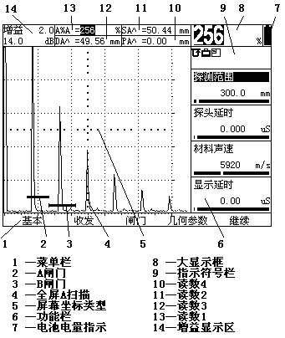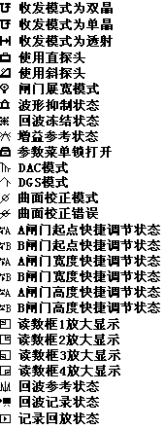
图2-4 显示屏区域划分及显示内容 图2-5 仪器设置状态指示符号

显示符号的定义
以下有几种符号，这些符号在条件满足时会出现在显示屏的指示符号栏中，用于仪器设置状态的提示。图2-5 绘制了这些符号并对它们所代表的含义作了解释。

  - 本手册的内容
C扫描系统的操作手册分为多个章节。第一章到第七章适用于所有型号的C扫描系统。第八章及第九章仅适用于购买了可选功能的用户。第十章以后的章节简要的介绍了仪器的校准方法及保养和维护。以下是第一章到第七章的内容简介：
第一章——C扫描系统概述及技术指标
- C扫描系统概述 - 主要技术指标
- C扫描系统的性能特点
第二章——了解键盘、菜单系统及显示
- C扫描系统的电源开关
- 键盘的特性 - C扫描系统的菜单及功能
- 显示屏幕的特性 - 本手册的内容
- 可选功能简介
第三章——C扫描系统的设置和校准
- C扫描系统的初始设置 - 安装探头
- 调节A扫描 - 校准C扫描系统
第四章——设置C扫描系统用于测量
- 设置A、B闸门 - 设置材料厚度限制的最大最小值
- 设置冻结模式 - 使用斜探头和几何参数菜单
- 显示测量数据 - 保存C扫描系统的参数设置
- 运用菜单锁定功能防止设置被误调节
- 运用编辑菜单及字符键盘输入文本
第五章——C扫描系统快捷功能
- 设置增益 - 运用增益参考功能
- 放大一个闸门的内容 - 冻结A 扫描显示
第六章——存储和输出数据
- 文件类型说明 - 文件基本操作
- 参数设置文件 - A扫描文件
- 厚度值数据库文件
- 通过RS-232串口输出至计算机
第七章——DAC/TCG 选项
- DAC/TCG参考点的记录及曲线设置
- TCG曲线的运用 - DAC曲线的运用
- 编辑DAC或TCG参考点或参考点重新标定
- 删除DAC或TCG参考点 -删除DAC或TCG曲线
  - 可选功能简介
几种选件可配置到C扫描系统的基本型上。随同C扫描系统购买的选件将在本手册后续章节中详细的介绍。这一部分简述了每一种选件的特性。
    - C扫描系统上可以安装的选件
- 方波——利用幅度和宽度可调的方波脉冲发生器，可实现高能量或低阻塞的探伤应用，以及对复合材料的探伤检测，将极大的发挥超声波C扫描系统的性能。
- DAC/TCG——DAC（距离振幅曲线）功能允许操作者收集16 种同样大小的反射体的回波，表现各种材料的深度并形成一个对应回波波峰的曲线图。在这一模式下，所有回波都以真实的振幅表现出来，不带任何深度或衰减的校正。最多10个附加曲线以标定DAC曲线加dB补偿后绘制出来，并同时显示出来。TCG 功能允许所有相关回波在同一高度显示，不考虑材料深度造成的相关信号损失（由衰减及声束传播所造成的）。TCG 是通过时间上的增益调节保证位于不同材料深度的相似反射以同样振幅回波显示。
- DGS——DGS曲线（距离增益当量曲线）功能允许操作者收集显示表现特殊增益的相关反射大小的曲线图，是距离与反射器和转换器之间的一种功能。DGS 假定了垂直声束的反射。
    - 在本手册中了解如何处理选件
当一个选件被安装后，在某些子菜单中可得到几种附加功能。这些附加功能只有当该选件被安装后才能被启动和设定。无论这些特殊的功能何时在本手册中被讨论到，都是假定这个选件已经被安装到您的机器内了。

C扫描系统的设置和校准
这一章解释了如何做好C扫描系统使用前的准备工作。在这一章里，你将了解到：
- 设置C扫描系统的显示及基本操作特征（参考3.1）。
- 安装探头及设定脉冲发生器/接收器与探头型号相匹配（参考3.2）。
- 调节A扫描显示屏（参考3.3）。
- 校准C扫描系统（参考3.4）。
本章中的大部分内容是讲述使用新C扫描系统的每一位操作者都应遵循的步骤。为此，我们建议你在第一次设置C扫描系统时阅读本章各节内容。
  - C扫描系统的初始设置
在本手册的这一部分，你将了解到如何设定C扫描系统的显示及基本操作设定。按照步骤，启动C扫描系统并对C扫描系统的参数设置做初始的调节。因为C扫描系统在关机后将保存参数设置并在开机后恢复此设置，因此如果没有要求你不必重复调节。
按压【电源键】启动C扫描系统，主菜单同时被启动，菜单结构参见图2-3。通过按C扫描系统下面的【功能键】启动基本菜单。基本菜单中的子菜单如图2-3所示，其功能参考2.4节中相关的介绍。
    - 区域设置——语言、测量单位、日期、时间
参照下面的步骤，通过基本菜单进入区域子菜单，可以调节显示屏上显示的测量单位、日期、时间和语言。
设置操作语言
第一步：按压下面的【功能键】启动区域子菜单。
第二步：按压【上键】【下键】选择语言选择功能项，按压【左键】【右键】或重复按压【确认键】改变选择的语言种类。你将会看到可选项为中文、英文。默认语言是中文。
第三步：显示屏及报告语言将被设置为最后选择的选项。
设置日期
第一步：按压下面的【功能键】启动区域子菜单。
第二步：按压【上键】【下键】选择日期设定功能项，日期以日-月-年的格式显示。需要注意的是第一次按压【确认键】时，日字符突出显示；第二次按压【确认键】，月字符突出显示；最后再按【确认键】，年字符突出显示。
第三步：当字符突出显示时按压【左键】【右键】改变月、日或年。
第四步：以上设置完成后，再按压一次【确认键】，当前日期即被设置到日期显示中。
设置时间
第一步：按压下面的【功能键】启动区域子菜单。
第二步：按压【上键】【下键】选择时间设定功能项，时间将以24小时的形式显示。需要注意的是第一次按压【确认键】时，小时字符突出显示。第二次按压【确认键】，分钟字符突出显示。最后再按【确认键】，秒字符突出显示。
第三步：当字符突出显示时按压【左键】【右键】改变小时、分钟或秒的设置。
第四步：以上设置完成后，再按一次【确认键】，当前的时间即被设置到时间的显示中。
注意：一旦设置后，C扫描系统内置时钟将保持当前的时间和日期。
设置测量单位
第一步：按压下面的【功能键】启动区域子菜单。
第二步：按压【上键】【下键】选择单位选择功能项，可以看到下面的可选项：
公制——显示单位为毫米。
英制——显示单位为英寸。
第三步：按压【左键】【右键】或重复按压【确认键】改变测量单位。
第四步：最后显示的测量单位将作为设置保存。
    - 显示外观
从基本菜单进入设置和显示子菜单，按照以下步骤调节显示外观。
设置显示屏亮度
第一步：按下面的【功能键】启动显示子菜单。
第二步：按压【上键】【下键】选择背光调节功能项。
第三步：按压【左键】【右键】或重复按压【确认键】改变亮度水平。
第四步：显示屏亮度将设定在最后选择的档位。
设置显示屏坐标
第一步：按下面的【功能键】启动设置子菜单。
第二步：按压【上键】【下键】选择坐标选择功能项。
第三步：按压【左键】【右键】或重复按压【确认键】改变屏幕坐标的类型。每种屏幕坐标都作为被选项展示在显示屏的A扫描视窗中。你将看到下面的可选类型：
GRID 1——5条主要的水平和垂直分界线。
GRID 2——10条主要的水平和垂直分界线。
GRID 3——中心十字坐标及边缘刻度线。
第四步：屏幕坐标类型将以最后所选坐标类型显示。
设置显示颜色
第一步：按下面的【功能键】启动显示子菜单。
第二步：按压【上键】【下键】选择颜色配置功能项。
第三步：按压【左键】【右键】或重复按压【确认键】改变显示颜色方案，有四种固定配置方案和两种自定义配置方案。
第四步：显示颜色将以最后所选颜色方案显示。
注意：所有固定颜色方案都适合室内操作，但方案2及方案3最适合室外操作。固定配置方案的颜色可以浏览，不能更改。自定义配置方案可更改配置的颜色。
设置自定义配置方案的颜色
第一步：按下面的【功能键】启动显示子菜单。
第二步：选择颜色配置功能项，并选择CUSTOM 1和CUSTOM 2选项。
第三步：选择配置选择功能项，并按压【左键】【右键】或重复按压【确认键】选择需要更改颜色的内容项，可选的配置内容有：
WINDOW——菜单及测量结果显示区背景颜色。
BACKGOUND——回波显示区背景颜色。
GRID——所有坐标线及菜单网格颜色。
PARA ADJUST——菜单细调功能提示颜色。
A SCAN——回波颜色。
第四步：选择颜色选择功能项，按压【左键】【右键】或重复按压【确认键】改变所选配置内容的颜色，有16种颜色供选择。
第五步：屏幕各区域将以最后选择的颜色配置显示。
设置波形显示模式
第一步：按下面的【功能键】启动设置子菜单。
第二步：按压【上键】【下键】选择波形显示模式功能项。
第三步：按压【左键】【右键】或重复按压【确认键】改变A扫描的模式。可看到以下选项：
空心——仅显示A扫描的轮廓。
填充——显示填充的A扫描曲线。
第四步：A扫描模式将以最后所选类型显示。

  - 安装探头
    - 连接探头
探头与C扫描系统连接时，不仅要连接正确，而且所安装探头还要与C扫描系统设置相匹配。C扫描系统配有一、两个单晶探头。
若安装一个单晶探头，则将探头电缆与C扫描系统上面的两个端口之一相连接。（如图3-1）若安装两个探头或是一个双晶探头，则发射探头连接器安装在左边的端口而接收探头连接器安装在右边的端口。
    - 设置C扫描系统与探头类型相匹配
在任何一种不同类型的探头被安装时，C扫描系统都需根据安装的探头类型进行设置，设置内容在收发菜单中。

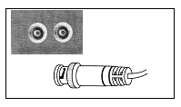
①连接单晶探头到其中一个接口。
②用于穿透法测量，连接两个单晶探头至发射端口（左侧）和接收（右侧）端口。
③连接双晶探头到两个端口的电缆线。

图3-1 探头接口位置
选择探头型号
第一步：通过按下面的【功能键】启动接收子菜单。
第二步：按压【上键】【下键】选择收发模式功能项。
第三步：按压【左键】【右键】或重复按压【确认键】改变收发模式。每一种可能的探头类型随时可通过指示符号栏中的符号显示。以下是可选的类型：
单晶——适合单晶探头（符号将被显示）
双晶——适合双晶探头（符号将被显示）
透射——适合试块的相对表面上的两个单晶探头（符号将被显示）
第四步：收发模式将设置为最后所显示类型。
指定探头的频率
第一步：通过按下面的【功能键】启动接收子菜单。
第二步：按压【上键】【下键】选择滤波器选择功能项。
第三步：按压【左键】【右键】或重复按压【确认键】选择指定频带范围。可以看到以下频率设置：
0.2～1MHz
0.5～4MHz
2～20MHz
第四步：探头频率被设置为最后所显示的选项。
选择探头匹配阻尼
第一步：通过按下面的【功能键】启动发射子菜单。
第二步：按压【上键】【下键】选择输出阻尼功能项。
第三步：按压【左键】【右键】或重复按压【确认键】改变输出阻尼匹配值。可得到以下的阻尼选项：
50，75，150，500Ω
第四步：输出阻尼被设置为最后所显示的选项。
  - 调节A 扫描
    - 设置探测范围
C扫描系统校准要求使用由同一材料制成的不同厚度的两个校准试块，首先校准C扫描系统/探头组合。A扫描显示屏显示范围（屏幕的满水平宽度表示材料厚度值）通常设置成与校准厚度标准相等或略大于校准厚度标准的值。
设置A扫描范围（在基本菜单内）：
第一步：通过按下面的【功能键】启动探测范围子菜单。
第二步：按压【上键】【下键】选择探测范围功能项。探测范围有近似和精确两种调节模式。通过连续按【确认键】选择近似和精确模式。
第三步：按压【左键】【右键】改变探测范围值。允许探测范围在1.0mm～10000mm之间调节。
第四步：最后显示的探测范围将作为设置保存。
    - 设置显示延时
显示延时功能可左右移动A扫描显示。此功能被用于设置C扫描系统的视窗。
按以下步骤设置显示延时（在基本菜单内）：
第一步：通过按下面的【功能键】启动探测范围子菜单。
第二步：按压【上键】【下键】选择显示延时功能项。显示延时有近似和精确两种调节模式。通过连续按【确认键】选择近似和精确模式。
第三步：按压【左键】【右键】改变显示延时，可以见到显示的A扫描回波左右移动。允许显示延时在－5us～3400us之间调节。
第四步：最后显示的显示延时将作为设置保存。
    - 定义显示的起点
显示的起点是所有显示特征设置的参考。（此功能只在特定型号的机器内使用）
设置显示起点（在收发菜单内）：
第一步：通过按下面的【功能键】启动设置子菜单。
第二步：按压【上键】【下键】选择显示起点功能项。
第三步：按压【左键】【右键】或重复按压【确认键】改变显示起点选项。显示起点有如下选项：
IP——以发射脉冲为参考
IF——以界面门为参考
第四步：显示起点被设置为最后所显示的选项。
    - 选择检波模式
按照下面的步骤选择检波模式（在收发菜单内）：
第一步：通过按下面的【功能键】启动接收子菜单。
第二步：按压【上键】【下键】选择检波模式功能项。
第三步：按压【左键】【右键】或重复按压【确认键】改变检波模式。可见到四种选项：
正半波——显示射频信号的正极部分。
负半波——显示射频信号的负极部分，但定位在正极显示。
全波——显示射频信号的负极和正极部分，但两者都定位在正极方位。
射频——不进行整流，显示完整射频回波。
第四步：检波模式被设置为最后所显示的选项。
    - 设置脉冲发生器能量水平
C扫描系统具有方波和尖脉冲两种发射脉冲形式，其中方波具有可调宽度和幅度，而窄脉冲可有效提高C扫描系统分辩力，更有利于薄板的探伤。
选择发射脉冲的类型（在收发菜单内）：
第一步：通过按下面的【功能键】启动发射子菜单。
第二步：按压【上键】【下键】选择发射类型功能项。
第三步：按压【左键】【右键】或重复按压【确认键】改变发射类型。可见到两种选项：
尖脉冲——发射脉冲为尖脉冲形式。
方波——发射脉冲为可调宽度和幅度的方波。
第四步：发射类型被设置为最后所显示的选项。
设置尖脉冲的发射能量：
第一步：将发射类型设置为尖脉冲，此时发射能量功能项出现在功能栏里。
第二步：按压【上键】【下键】选择发射能量功能项。
第三步：按压【左键】【右键】或重复按压【确认键】改变发射能量。可见到高、中、低三种选项。
第四步：发射能量被设置为最后所显示的选项。
设置方波的发射能量：
第一步：将发射类型设置为方波，此时发射电压幅度和发射电压宽度功能项出现在功能栏里。
第二步：按压【上键】【下键】选择发射电压幅度功能项。
第三步：按压【左键】【右键】或重复按压【确认键】改变发射电压幅度。发射电压幅度的调节范围为20V～500V，步长为10V。
第四步：按压【上键】【下键】选择发射电压宽度功能项。
第五步：按压【左键】【右键】或重复按压【确认键】改变发射电压宽度。发射电压宽度的调节范围为20ns～1000ns，步长为10ns。
第六步：发射电压幅度和发射电压宽度被设置为最后所显示的值。
    - 设置脉冲发生器的抑制水平
A扫描的一部分可以从显示屏中省略掉。要省略掉A扫描的一部分，必须定义你想省略掉的A扫描回波高度与全屏高度的百分比。
按照以下步骤设置抑制水平（在收发菜单内）：
第一步：通过按下面的【功能键】启动接收子菜单。
第二步：按压【上键】【下键】选择波形抑制功能项。
第三步：按压【左键】【右键】或重复按压【确认键】改变波形抑制水平。波形抑制调节范围为：0%～90%，步长为1%。当抑制功能被设置在一个大于0%的值时，符号将出现在指示符号栏中。
第四步：抑制水平被设置为最后所显示的值。
  - 校准C扫描系统
    - 校准准备
要提高校准的准确度及质量，确定在启动校准功能前满足下列条件：
- 探头已安装；
- 收发模式的设置必须与探头匹配；
- 建议将探头延时和显示延时设置为0；
- DAC/TCG、DGS——清除；
- 菜单锁——关闭；
- 冻结——关闭；
- 建议将抑制功能设置为0%。
    - 运用自动校准功能校准直声束
注意：本C扫描系统提供了峰值记忆功能，位于基本/设置菜单内，此功能可帮助使用者快速的寻找并记忆最高波，因此在校准之前打开此功能将对您的校准工作有所帮助。
运用自动校准功能，请阅读以下内容：
第一步：按下面的【功能键】，从主菜单中启动自动校准菜单。校准1子菜单将突出显示。
第二步：按压【上键】【下键】选择S-参考1功能项并按压【左键】【右键】直至S-参考1的值与较薄的校准厚度相匹配。
第三步：按压【上键】【下键】选择S-参考2功能项并按压【左键】【右键】直至S-参考2的值与较厚的校准厚度相匹配。
第四步：按压【上键】【下键】选择校准测量记录功能项，按压【确认键】功能框中的值将从“关”变成“S-参考1？”；
第五步：按压【上键】【下键】选择A闸门起点功能项，按压【左键】【右键】（这将改变A闸门的起点）直至A闸门的范围可以包含S-参考1的回波。将探头耦合在较薄厚度的校准试块上调整耦合效果使回波处于最高状态。
第六步：按压【上键】【下键】选择校准测量记录功能项，按压【确认键】功能框中的值将从“S-参考1?”变成“S-参考2?”；
第七步：按压【上键】【下键】选择A闸门起点功能项，按压【左键】【右键】（这将改变A闸门的起点）直至A闸门的范围可以包含S-参考2的回波。将探头耦合在较厚厚度的校准试块上调整耦合效果使回波处于最高状态。
第八步：按压【上键】【下键】选择校准测量记录功能项，按压【确认键】功能框中的值将从“S-参考2?”变成“关”，C扫描系统将自动校准材料声速和探头延时。
注意：在校准过程中按【主页键】或按压【左键】【右键】可取消校准。
    - 检查直声束校准结果
校准过程中，材料声速及探头延时将被自动计算。按照以下步骤查看计算的值：
第一步：进入自动校准菜单中的读数1子菜单或基本菜单中的探测范围子菜单。
第二步：找到以下选项：
- 材料速度——显示校准后计算的速度。
- 探头延时——自动校准（零位）调节结果显示出声波穿过探头的保护膜、耐磨层或延迟线所引起的时间延迟。
    - 运用自动校准功能校准斜声束
注意：本C扫描系统提供了峰值记忆功能，位于基本/设置菜单内，此功能可帮助使用者快速的寻找并记忆最高波，因此在校准之前打开此功能将对您的校准工作有所帮助。
运用自动校准功能，请阅读以下内容：
第一步：按下面的【功能键】，从主菜单中启动自动校准菜单。按下面的【功能键】启动校准2子菜单。
第二步：按压【上键】【下键】选择反射体尺寸功能项并按压【左键】【右键】输入用于校准的反射体的直径。
第三步：按压【上键】【下键】选择D-参考功能项并按压【左键】【右键】输入反射体中心到探头与试块接触面的垂直距离。
第四步：按压【上键】【下键】选择校准测量记录功能项，按压【确认键】功能框中的值将从“关”变成“记录?”；
第五步：按压【上键】【下键】选择A闸门起点功能项（位于校准1子菜单中），按压【左键】【右键】（这将改变A闸门的起点）直至A闸门的范围可以包含参考反射体的回波。进入校准2子菜单，按压【上键】【下键】选择校准测量记录功能项，将探头耦合在校准试块上调整耦合效果使回波处于最高状态，保持探头位置不变，按压【确认键】功能框中的值将从“记录?”变成“校准?”。
第六步：保持探头的位置不变，用直尺测量出探头前端面到反射体中心的水平距离p。
第七步：可放松探头，按压【上键】【下键】选择P-参考功能项并按压【左键】【右键】直至P-参考的值与p值相匹配。
第八步：按压【上键】【下键】选择校准测量记录功能项，按压【确认键】，功能框中的值将从“校准?”变成“关”，C扫描系统将自动校准探头角度和探头前沿值。
注意：在校准过程中按【主页键】或按压【左键】【右键】可取消校准。
    - 检查斜声束校准结果
校准过程中，探头角度和探头前沿值将被自动计算。按照以下步骤查看计算的值：
第一步：进入自动校准菜单中的读数2子菜单或几何参数菜单中的设置子菜单。
第二步：找到以下选项：
- 探头角度——显示校准后的探头折射角度。
- 探头K值——显示校准后的探头折射角的K值。
- 探头前沿值——自动校准结果显示出声波入射点到探头前端面的距离。

设置C扫描系统超声主机用于测量
本章解释了如何设置C扫描系统用于缺陷检测和厚度测量。在这一章中你将了解到：
- 调节A、B闸门、报警、TTL输出（参考4.1）。
- 选择闸门探测模式（峰值或前沿）（参考4.1.2）。
- 如何运用展宽功能（参考4.1.3）。
- 建立并清除TTL输出及报警（参考4.1.4、4.1.5）。
- 设置每个闸门的振幅测量单位（参考4.1.6）。
- 选择材料厚度限制的最大最小值（参考4.2）。
- 如何使用冻结功能（参考4.3）。
- 设置C扫描系统用于斜探头探伤（参考4.4）。
- 设置C扫描系统测量结果读取框的内容（参考4.5）。
- 保存C扫描系统的数据设置（参考4.6）。
- 锁定C扫描系统防止设置的进一步调整（参考4.7）。
  - 设置A、B闸门
设置A、B闸门的位置及特征是设置C扫描系统用于缺陷检测或材料厚度测量的第一步。闸门菜单不仅控制A、B闸门的位置，也控制报警和A扫描信号穿过指定闸门时所启动的其他特征。
在主菜单中，按闸门下面的【功能键】启动闸门菜单。
    - 闸门的位置
按照下面的步骤设定A、B闸门的垂直和水平位置。每个闸门的样式请参考图2-4。首先应理解闸门位置的意义以及在C扫描系统操作上可获得的效果：
- 显示在右边的A扫描回波比显示在左边的回波表示的特征出现在测试材料表面更深处。因此，把一个闸门往右移意味着这个闸门正在测试材料的更深处。
- 增加闸门的宽度是为了与更多测试材料深度相等。
- 增加闸门的垂直高度（门阈）意味着只有有效强度振幅的反射信号能穿过闸门。
设置闸门的起点
第一步：启动闸门位置子菜单（位于闸门菜单）。
第二步：运用闸门选择功能，选择要定位的闸门（A、B闸门）。
第三步：选择闸门起点功能并通过按压【左键】【右键】调节起点。增加和减少起点值，被选中的闸门分别向右和向左移动。
第四步：即使闸门宽度被调节，闸门的起点也会保持原有设置。
调节闸门的宽度
第一步：启动闸门位置子菜单。
第二步：运用闸门选择功能，选择要定位的闸门。
第三步：选择闸门宽度功能并通过按压【左键】【右键】调节闸门宽度。
设置闸门的高度（门阈）
第一步：启动闸门位置子菜单。
第二步：运用闸门选择功能，选择要定位的闸门。
第三步：选择闸门高度功能并通过按压【左键】【右键】调节垂直高度。增加和减少阈值，闸门向上和向下移动。
注意：闸门位置可通过面板上的快速调节键进行调节，具体操作方法参考5.5节内容。

选择闸门的探测模式
评价穿过A闸门或B闸门的A扫描回波是为了评价缺陷和材料厚度。当回波穿过A闸门或B闸门，回波与闸门的交叉点（前沿）或回波的最大值（峰值）（指定闸门内的）被用来作为评价值。探测模式功能允许操作者指定A扫描回波的哪一种特征（前沿或峰值）用于对测量值进行评价。见图4-2。
设置A扫描回波探测模式
第一步：启动闸门模式子菜单。（位于闸门菜单中）
第二步：运用闸门选择功能，选择要设置的闸门（A、B闸门）。
第三步：选择探测模式功能项并在前沿和峰值中选择一种作为检测方法。
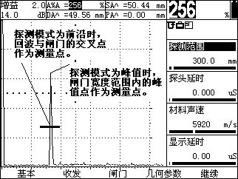
图4-2 设置门检测模式
注意：选择的检测方法以小图标形式（^ 峰值 / 前沿）在结果读取框中显示（见图3-2）。
    - 选择要展宽的闸门
按【展宽键】可以放大包含在指定闸门中的A扫描回波。任何一个有效闸门都可以被指定。由于将闸门宽度范围内的显示回波放大到与全屏宽度相等，因此被指定闸门的宽度决定了放大水平。再次按下【展宽键】取消放大功能。
按照以下步骤指定放大的闸门：
第一步：启动闸门模式子菜单。
第二步：选择展宽闸门功能并指定想要展宽的闸门。
    - 设置闸门的报警和TTL输出
C扫描系统的每一个闸门都能设置报警。当一个闸门的报警被启动后，将出现下面的一种或多种情况：
- C扫描系统前面板上的报警指示灯亮。
- 报警声（蜂鸣）响起。
- 输出TTL 报警信号。
定义闸门报警的逻辑
每一个闸门都可以在两种报警条件中选择一种进行触发。即当A扫描回波穿过闸门或者无回波穿过闸门时闸门的报警被触发。按照下面步骤设置门的逻辑：
第一步：启动报警子菜单。（位于闸门菜单中）
第二步：利用闸门选择功能选择你想指定逻辑的闸门。
第三步：选择报警逻辑功能并选择闸门的报警触发逻辑：
- 进波——A扫描信号穿过闸门时
- 失波——无A扫描信号穿过闸门时
- 测量——只进行测量，不进行报警功能
- 关——关闭测量和报警功能
开关报警声
当任何一个闸门的报警被触发后，将听到报警的蜂鸣声。按照下面的步骤开或关蜂鸣声：
第一步：启动报警子菜单。（位于闸门菜单中）
第二步：选择报警声音功能并开或关蜂鸣声。
指定TTL 输出/报警指示灯触发条件
C扫描系统前面板有三个报警指示灯。（见图1-1 中灯的位置）这些灯被标明了1，2，3。每一个灯对应一个TTL输出，这一输出依次被指定为一个闸门的报警或一个操作者输入的材料厚度限制的最大最小值。当一个闸门的报警被触发，或者一个限制被违反，相应的TTL 就被激活，产生一个TTL信号输送到实时I/O接口并使相应的报警灯亮（除了闸门的逻辑被设置成测量法或关时）。用下面的步骤指定每一个TTL输出或报警指示灯被触发的条件：
第一步：启动TTL输出子菜单。（位于闸门菜单中）
第二步：选择你想设定的TTL（1#，2# 或3#）。
第三步：将TTL值设定为下面的选项：
- A闸门——当A闸门的报警被触发时，被选择的TTL输出高电平和报警灯亮。
- B闸门——当B闸门的报警被触发时，被选择的TTL输出高电平和报警灯亮。
- 下限——当材料厚度（DA值）小于厚度下限设置时（参考4.2），被选择的TTL输出高电平和报警灯亮。
- 上限——当材料厚度（DA值）大于厚度上限设置时（参考4.2），被选择的TTL输出高电平和报警灯亮。
- 关——被选择的TTL和报警灯不输出。
    - 清除TTL输出/报警灯
当一个TTL输出和相应的报警指示灯被触发后，报警可以只保持在报警情况存在时，也可以持续到更长时间。按照下面的步骤调节TTL的输出模式：
第一步：启动TTL输出子菜单。（位于闸门菜单中）
第二步：将报警模式功能指定为下面选项中的一种报警模式：
- 延时——报警状态（TTL输出/报警灯亮）在报警情况不存在后仍将持续0.25秒/0.5秒/1秒/2秒。
- 即时——报警状态与报警情况同步。
- 锁定——报警状态一旦出现将不会随着报警情况的消失而停止，除非通过选择报警消除（在报警子菜单中）功能来重新设置。
  - 设置材料厚度限制的最大最小值
操作者可以指定希望的材料厚度限制的最大最小值。根据报警设置，任何时候检测厚度超过规定值，报警和TTL都会触发。（见4.1.4 的报警设置）
按照以下步骤设置你想要材料的最大最小值：
第一步：启动闸门菜单。
第二步：启动厚度限制子菜单。
第三步：选择厚度上限功能并输入材料厚度的最大值。
第四步：选择厚度下限功能并输入材料厚度的最小值。
  - 设置冻结模式
无论何时A扫描被启动，按【冻结键】都可冻结A扫描显示。当【冻结键】被按下后，当前A扫描将保持它的外观，并且保持冻结显示直到再一次按【冻结键】。此外有几种冻结设置可以使冻结的A扫描和实时的A扫描同时被显示，并且同时显示实时测量评价结果。冻结模式的设置决定冻结显示结果，有五种冻结设定。
选择冷冻模式
第一步：启动基本菜单。
第二步：启动设置子菜单。
第三步：选择冷冻模式功能并从下面的选项中选择：
- 全部——冻结并显示当前的A扫描直到冻结解除。
- 峰值保持——当每一个点出现比之前更高幅度的回波时，该位置的回波幅度将被新的回波幅度所取代并持续显示，直到冻结解除。
- 峰值比较——冻结并显示当前的A扫描，同时显示后来出现的A扫描。
- 包络（峰值，.5S，1S，2S）——在显示包络线的同时仍显示后来出现的A扫描。当选择了包络峰值后，冻结的A扫描中的每一个点都被保留直到另一个更大的振幅出现（与峰值保持相同）；当包络模式为0.5S（1S，2S）时，冻结的A扫描中的点经过0.5，1，2秒后当前数据被自动取代。
- 打印——冻结并打印当前的屏幕图像直到打印完成（需配置相应的打印机）。
- 按【确认键】实施冻结功能。
注意：冻结状态可以通过按【冻结键】解除，也可以在参数调整时自动解除。
  - 使用斜探头和几何参数菜单
当把一个斜探头连接到C扫描系统时，探头的参数及试块的几何参数必须被事先设定。这些参数显示在图4-3 中，包括：
- 探头角度
- 探头前沿值（从波束入射点到楔块前边缘的距离）
当使用斜探头测量时，具体的试块参数也必须被输入，包括：
- 材料的厚度
- 曲面试块的外径（设置到无限大时适用于平试块）
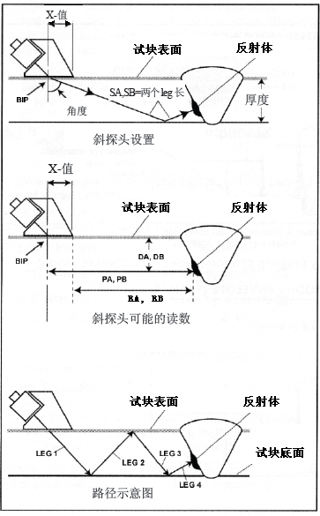
图4-3 横波缺陷检测
    - 设置斜探头的特性
参照下面的步骤，设置适用于斜探头的C扫描系统参数；
第一步：启动位于几何参数菜单中的设置子菜单。
第二步：选择探头角度功能并输入所安装探头的角度（如果探头使用K值标称，可选择探头K值功能并输入所安装探头的K值）。当探头角度为零时，表明使用直探头探伤，指示符号栏出现直探头符号，当探头角度不为零时，表明使用斜探头探伤，指示符号栏出现斜探头符号。
第三步：选择工件厚度功能并输入试块的厚度。
第四步：选择探头前沿值功能并输入操作者确定的探头前沿值，以补偿波束入射点到探头边缘的距离。
第五步：选择工件外径功能并输入一个曲面试块的外径（仅在使用斜探头时）。需要注意的是当评价平（无弯曲）试块时，外径值应设置为“平面”。另外，当外径被设置成其他的值，而非平面时，符号将在C扫描系统显示屏右上角的指示符号栏中显示。如果所定义的几何形状是在C扫描系统的曲面试块测试范围之外，符号将被显示。
注意：探头角度和探头前沿值可利用C扫描系统内的自动校准功能进行校准（参考3.4.4）。
  - 显示测量数据
C扫描系统最多可以在屏幕上同时显示四种测量数据。可供选择的测量数据如下：
- A%A——A闸门测定的反射体回波波幅与全屏高度的百分比。
- A%B——B闸门测定的反射体回波波幅与全屏高度的百分比。
- dBtA——A闸门测定的反射体回波波幅与A闸门高度的dB差。
- dBtB——B闸门测定的反射体回波波幅与B闸门高度的dB差。
- dBrA——A闸门测定的反射体回波波幅与参考回波波幅的dB差（参考增益打开）。
- dBrB——B闸门测定的反射体回波波幅与参考回波波幅的dB差（参考增益打开）。
- A%cA——A闸门测定的反射体回波波幅与DGS曲线高度的百分比（DGS检测模式）。
- A%cB——B闸门测定的反射体回波波幅与DGS曲线高度的百分比（DGS检测模式）。
- dBcA——A闸门测定的反射体回波波幅与DGS曲线高度的dB差（DGS检测模式）。
- dBcB——B闸门测定的反射体回波波幅与DGS曲线高度的dB差（DGS检测模式）
- ERSA——A闸门测定的反射体回波波幅计算出的缺陷当量（DGS检测模式）。
- ERSB——B闸门测定的反射体回波波幅计算出的缺陷当量（DGS检测模式）。
- SA——A闸门测定的反射体到试块表面（探头接触面）的声程距离。
- SB——B闸门测定的反射体到试块表面（探头接触面）的声程距离。
- SBA——从A闸门测定的反射体到B闸门测定的反射体的声程距离。
- DA——A闸门测定的反射体到试块表面（探头接触面）的深度。
- DB——B闸门测定的反射体到试块表面（探头接触面）的深度。
- DBA——从A闸门测定的反射体到B闸门测定的反射体的深度。
- PA——A闸门测定的反射体到探头入射点的水平距离。
- PB——B闸门测定的反射体到探头入射点的水平距离。
- PBA——从A闸门测定的反射体到B闸门测定的反射体的水平距离。
- RA——A闸门测定的反射体到探头入射点的水平距离减去输入的X值。
- RB——B闸门测定的反射体到探头入射点的水平距离减去输入的X值。
- LA——A闸门测定的反射体回波路径。
- LB——B闸门测定的反射体回波路径。
- LBA——从A闸门测定的反射体到B闸门测定的反射体的回波路径。
- DACr——A闸门测定的反射体回波波幅与DAC曲线高度的dB差。
- OFF——关闭读数框中数据显示。
显示屏上方的四个小读数显示区可任选一种读数进行显示，另外，显示屏右上角的大读数显示区可以选择四个小读数显示区之中的一个进行放大显示（图2-3）。
按下面的步骤选择读数显示区的数据类型：
第一步：启动基本菜单。
第二步：启动测量结果子菜单。
第三步：选择指定读数显示区的数据类型。
使用C扫描系统面板上的【结果放大显示】键可以选择放大显示的区域，或者关闭放大显示。选择好放大显示的区域后，相应的指示符号 将会出现在指示符号栏，表明对应的读数框的内容被选定放大显示。
  - 保存C扫描系统的参数设置
C扫描系统的设置能够存储到参数文件中。当一个存储的设置被调用时，所有当前功能设置将被调出的设置所代替。因此，在一个数据设置被存储之前，把所有功能设置，包括在本手册中后面提到的那些功能设置成你想要的值是非常重要的。
参考6.1.2 部分来创建一个参数文件。
  - 运用菜单锁定功能防止设置被误调节
C扫描系统可以通过【菜单锁键】锁定菜单参数调节功能，防止设置被误修改。当C扫描系统被锁定后，符号将出现在指示符号栏。参数调节被锁定后，按【菜单锁键】可以解除锁定。
  - 运用编辑菜单及字符键盘输入文本
C扫描系统的一些设置需要输入文本内容，为了方便用户操作，C扫描系统面板上提供了字符键盘。此外在某些文本编辑状态下，菜单栏将会出现编辑菜单，可使用【F1】至【F5】键输入编辑命令。
编辑菜单中包括的编辑命令有：上一行（【F1】键）、下一行（【F2】键）、后退（【F3】键）、插入（【F4】键）和删除（【F5】键）。其中括号内所标为面板上对应的按键。
上一行：在具有多行文本的编辑界面内，使光标移动到上面的一行；
下一行：在具有多行文本的编辑界面内，使光标移动到下面的一行；
后退：往回移光标并删除前面的字符，光标处及其后面的字符自动向左移一个字符；
插入：在光标处插入一个空格，光标处及其后面的字符自动向右移一个字符；
删除：删除光标处的字符。
在文本编辑状态下，面板上的某些键盘也具有编辑命令功能，
【左键】：将光标向左移；
【右键】：将光标向右移。
用带有字符输入功能的按键可以向光标位置输入一个字符，
【*键】：字母与数字选择键，默认状态下，字符键用于输入对应的数字；按一次【*键】后，字符键输入其按键上方所标字母的大写字符；按第二次【*键】后，字符键输入其按键上方所标字母的小写字符；按第三次【*键】后恢复默认状态。
【0键】至【9键】：字符输入键，输入对应的字符或与其复用的字母的大写或小写字符。
【#键】：ASCII码字符输入键，依次输入非数字和字母的其它ASCII码字符。

C扫描系统超声主机快捷功能
本章解释了如何运用C扫描系统的快捷功能，如冻结A扫描显示，调节C扫描系统增益。在本章，你将了解以下内容：
- 运用【增益键】及【增益步长键】调节A扫描增益（参考5.1）。
- 运用【参考增益】功能（参考5.2）。
- 放大所选闸门的内容（参考5.3）。
- 冻结和解冻A扫描及在冻结模式下工作（参考5.4）。
- 运用快捷键快速调整闸门位置（参考5.5）。
- 运用【自动增益】功能（参考5.6）。
- 其它快捷功能键（参考5.7）。
  - 设置增益
按C扫描系统上的【增益＋】和【增益－】，增加和减小A扫描回波的高度。也可以通过菜单对C扫描系统增益进行调节，使用菜单调节C扫描系统增益的步骤是：
第一步：启动收发菜单。
第二步：启动增益子菜单。
第三步：选择用户增益值功能并通过按压【左键】【右键】增加或减小C扫描系统增益。
    - 改变增益调节的步进值（增益步长）
C扫描系统增益的调节是按设定的步长进行的，可以通过【增益步长】快捷键或菜单对增益步长进行设定，被选中的增益步长被显示在屏幕左上的增益显示区，如图4-2。增益步长包括几个固定值、一个用户自定义值和一个锁定值。重复按压【增益步长键】全部八个步长值循环被选定，通过菜单调节增益步长可以按以下步骤进行：
第一步：启动收发菜单。
第二步：启动增益子菜单。
第三步：选择增益步长功能并通过按压【左键】【右键】选择增益步长值。可选择的增益步长值包括：0.2dB、0.5dB、1.0dB、2.0dB、6.0dB、12.0dB、一个操作者定义的增益步长值和锁定值0.0dB。
第四步：增益步长被设定后，按压【增益＋】和【增益－】C扫描系统的增益将以这个增量进行增加或减小。
注意：把增益步长设置成锁定值0.0dB可以锁定增益调节，防止误操作。
    - 设置自定义增益步进
当调节A扫描增益时，每个按压【增益＋】和【增益－】都会以增益步长值增加或减少增益水平。使用者可以根据自己的需要指定一个增益步进值，即自定义步进。按以下步骤设定用户增益步进：
第一步：启动收发菜单。
第二步：启动增益子菜单。
第三步：选择自定义步长功能并按压【左键】【右键】设置自定义增益步进的值。自定义步长可在0.0-24.0dB 间进行选择，自定义的步进值可以与固定的增益步长相同，也可以是锁定值。
  - 运用增益参考功能
当增益参考功能打开后，C扫描系统增益变为X.XX±X.XX dB的形式，其中前面部分为参考增益，后面的部分为用户增益。同时A闸门内的波幅最高的回波被自动记录为参考回波，用于对其它回波进行评价。
增益参考可在收发菜单中的增益子菜单中打开。
增益参考被启动后，增益显示框内既显示参考增益也显示增量增益。符号也会出现在指示符号栏中。
在增益参考状态下，按【增益＋】和【增益－】键只改变增量增益值，参考增益将始终保持不变。
在增益参考被启动后，参考回波将被记录，以后的所有振幅测量都将基于该参考回波的振幅。此时可获得的测量结果dBrA、dBrB，其含义请参考4.5节。
  - 放大一个闸门的内容
按下【展宽键】可以将指定闸门内的A扫描波形放大到全屏宽度显示。任何有效的闸门都可以被指定为放大闸门。放大闸门的宽度决定了放大的水平，因此调节好放大闸门的宽度将有助于获得比较好的放大效果。要指定被放大的闸门，可以按下面的步骤操作：
第一步：启动闸门模式子菜单（位于闸门菜单中）。
第二步：选择展宽闸门功能项并指定想要的闸门。
  - 冻结A 扫描显示
在C扫描系统工作工程中，按下【冻结键】可以冻结屏幕上的A扫描回波。再次按下【冻结键】可以解除冻结状态。
  - 快速调整闸门位置
在C扫描系统工作工程中，经常会对A、B闸门的位置进行调整，通过菜单进行操作过程比较繁琐，因此可以使用【闸门键】快速完成闸门位置调节。A闸门可使用【A闸门键】快速调节，B闸门可使用【B闸门键】快速调节，其使用方法相同，下面仅以A闸门为例进行说明：
第一步：按【A闸门键】启动A闸门快速调节功能，其中第一次按下后可对A闸门起点进行调节，继续按【A闸门键】可选择调节内容为A闸门宽度、A闸门高度、关闭A闸门快速调节。快速调节启动后，相应的符号出现在指示符号栏中（参见图2-4）。
第二步：选择好调节内容后，按【左键】【右键】调节A闸门位置，其中A闸门起点和宽度只进行细调。
第三步：调节完成后，按【A闸门键】关闭快速调节功能。
注意：在快速调节启动后，【左键】【右键】不再对当前选中的功能项内容进行调整，因此在闸门位置调节完成后，一定要关闭快速调节功能。
  - 自动增益功能
在C扫描系统工作工程中，按下【自动增益键】可以自动调整系统增益，使A闸门所测的回波高度调整为设定的值。被设定的值使用自动增益高度功能项进行调节，该功能项位于收发主菜单的设置子菜单内。
  - 其它快速功能键
C扫描系统面板上还有部分快速功能键，其功能将在其它章节中进行相应的介绍。具体位置如下：
- 【主页键】（参考2.4菜单系统的使用说明）。
- 【菜单键】（参考2.3对键盘的介绍）
- 【存储键】（参考6.2.2节内容）。
- 【包络键】（参考6.6、6.7节内容）。
- 【放大键】（参考4.5节内容）。

储存和输出数据
C扫描系统配有数据存储系统。C扫描系统的参数设置、回波报告、厚度值数据可以储存在数据存储区内以备将来浏览、通讯及打印等。数据文件可以通过文件菜单被创建、保存、预览、调出和删除，每个文件都可以自定义文件名称并可以添加说明文字信息作为参考依据。
在本章中，您将学习如何使用文件菜单中的所有功能，包括：
- 文件的类型（第6.1节）。
- 文件的创建、保存、删除、预览和调出、文件头的编辑（第6.2节）。
- 使用参数设置文件（第6.3节）。
- 使用A扫描文件（第6.4节）。
- 使用厚度值数据库文件（第6.5节）。
- 通过RS-232串口将数据输入到个人计算机（第6.6节）。
  - 文件类型说明
C扫描系统具有强大的文件存储系统，支持的文件格式包括参数设置文件（.SET）、A扫描文件（.WAV）、厚度值数据库文件（.THK）。文件以动态方式存储、最多可建立512个文件。每个文件都可自定义文件名称（8个ASCII字符），添加多行文件说明信息（文件头），如工件名称、公司名称、操作者等。厚度值数据库文件具有三种数据格式可选，使得厚度值数据更具实际意义。同时每个厚度值都可以添加注释信息，方便用户对测量结果的记忆与分析。
后面章节将对每种类型文件的使用操作及应用方法进行详细介绍。
  - 文件基本操作
C扫描系统内的文件需要通过建立和保存操作完成存储，通过删除操作完成清除，每种文件的使用方法可参考其类型介绍中的相关内容。下面介绍如何在文件菜单中进行文件的建立、保存、删除操作以及编辑存储文件头信息（文件说明）。
    - 建立文件
第一步：启动文件名称子菜单。
第二步：选择文件类型功能项，按【左键】【右键】或【确认键】选择需要的文件类型。
第三步：选择创建文件功能项，按【确认键】进入创建文件对话框，保存功能项被选中。屏幕上将出现文件名称（如果选择创建的文件为厚度值数据库，则线性功能项被选中，表明默认创建的数据库格式为线性数据库，创建文件对话框中还将出现数据库格式输入信息，按【上键】【下键】可选择其它数据库类型）。进入创建文件对话框后，菜单栏出现编辑菜单。
第四步：使用字符输入键盘及编辑菜单完成文件名称的输入及数据库格式的设置（参考6.2.4）。
第五步：修改完文件名称或数据库格式设置信息后，按【确认键】创建文件（对于厚度值文件，在创建文件时只需在选定的数据库格式功能项上按【确认键】即可，不需选择保存功能项）。
第六步：文件创建成功后C扫描系统将退回文件名称子菜单，同时新创建的文件名称被显示在文件名称功能项中。
注意：同一类型的文件其名称具有唯一性，因此文件名称如果重复将导致创建文件失败。
    - 保存文件内容
第一步：启动文件名称子菜单。
第二步：选择文件类型及文件名称。
第三步：选择文件操作功能项，按【左键】【右键】调节文件操作内容，可以看到的选项包括：预览、删除、保存、调出、清除参考。请选择保存选项。
第四步：按【确认键】将存储内容保存到选定的文件中。如果文件菜单中的编辑1或编辑2子菜单为被激活时，也可以通过【存储键】完成文件的存储操作。如文件类型为A扫描时，按【存储键】时，数据并不是存储在当前选定的文件内，而是自动新建一个使用当前日期命名的文件并将数据存储在该文件内。
注意：被保存过的文件将在文件名称前出现“*”号，已经存储过的文件不能再被存储。厚度文件可以多次存储，每次存储一个或四个厚度值（参考6.2.2），直到厚度值个数达到文件定义的上限。
    - 删除文件
第一步：启动文件名称子菜单。
第二步：选择文件类型及文件名称。
第三步：选择文件操作功能项中的清除选项。
第四步：按【确认键】后C扫描系统下方菜单栏处出现提示“[主页]键=删除”，再此提示消失前按【主页键】可将选定的文件删除。否则将不会删除选定的文件。
注意：文件删除功能将文件完全从存储器清除掉，此操作是不可恢复的，操作时需谨慎。
    - 编辑存储文件头
第一步：启动文件名称子菜单。
第二步：选择文件类型及文件名称。
第三步：启动文件头子菜单，进入文件头信息对话框。
第四步：选择文件头编号功能项，按【左键】【右键】或【确认键】选择要编辑的行。文件头编号的选择也可以在编辑状态下，使用编辑菜单中的“上一行”“下一行”完成。
第五步：选择编辑功能项，按【左键】【右键】或【确认键】打开编辑功能，菜单栏出现编辑菜单。
第六步：使用字符输入键盘及编辑菜单完成文件头信息的输入。
第七步：选择输入功能项，按【确认键】保存编辑后的文件头信息。
第八步：选择编辑功能项，按【确认键】关闭编辑功能。
注意：如果在退出文件头菜单前没有按输入功能项对文件头信息进行保存，则视为放弃了被编辑的文件头内容。
    - 文件的预览
第一步：启动文件名称子菜单。
第二步：选择文件类型及文件名称。
第三步：选择文件操作功能项中的预览选项。
第四步：按【确认键】后C扫描系统进入预览状态，其中参数设置文件将显示主要的参数名称及存储值，A扫描文件将显示A扫描回波、主要的参数名称及存储值，厚度值数据库文件显示数据库的结构设置信息。
第五步：按【确认键】退出预览状态。
    - 参数设置文件、A扫描文件及厚度文件的调出
参数设置文件、A扫描文件及厚度文件可进行调出操作，其中参数设置文件调出后，被调出的设置参数将替换掉C扫描系统当前的所有设置参数；A扫描文件被调出后，将在屏幕背景上绘制存储的A扫描回波，此回波可作为参考回波用于回波对比，同时符号将出现在指示符号栏。比较曲线的删除请阅读6.4节相关内容；厚度文件被调出后，仪器的设置参数中的某些参数（参见表6-1）将替换当前的参数值，以保证即将存储的厚度值与该文件中其它的厚度值具有相同的测量条件。
第一步：启动文件名称子菜单。
第二步：选择文件类型及文件名称。
第三步：选择文件操作功能项中的调出选项。
第四步：按【确认键】后C扫描系统下方菜单栏处出现提示“[主页]键=调出”，再此提示消失前按【主页键】可将选定的文件调出。否则将不会调出选定的文件。
  - 参数设置文件
参数设置文件用于储存C扫描系统设置参数。由于在现场探伤时往往要探测多个工件、更换多个探头，这就需要用户多次对C扫描系统进行调校。为了避免现场调校带来的不便，用户可以事先根据不同情况测试调校好C扫描系统参数并存储在参数文件中，在现场探伤时直接调用而无需再调试C扫描系统，使工作更轻松方便。
参数设置文件可以创建、保存、预览、调出、删除，也可以通过通讯接口传输到个人计算机，并利用C扫描系统配套的数据处理软件进行浏览、存储等。
参数设置文件的创建、保存、预览、删除及文件头编辑存储请参阅前面的说明内容。
在实际探伤工作过程中，如需要调用某个参数设置文件的内容，请进入文件菜单并按下面的步骤进行：
第一步：启动文件名称子菜单。
第二步：选择文件类型为参数，选择需要的文件名称。
第三步：选择文件操作功能项中的调出选项。
第四步：按【确认键】后C扫描系统下方菜单栏处出现提示“[主页]键=调出”，再此提示消失前按【主页键】可将选定的文件的内容调出。否则将放弃调出操作。
注意：参数文件内容被调出后将替换所有C扫描系统当前的设置参数，包括基本配置、闸门、探头、标准曲线等。
  - A扫描文件
A扫描文件用于储存探测过程中的缺陷回波及测量结果。以供用户在完成现场探伤工作后，对探伤结果进行分析并出具报告。
A扫描文件的创建、保存、预览、调出、删除、打印及文件头编辑请参考6.2节相关的内容，其中A扫描文件的调出功能不仅完成设置参数的调出与更新，同时可以利用文件内存储的A扫描曲线在屏幕背景上建立并绘制一条用于比较的回波。比较回波建立后，相关的C扫描系统设置参数将不允许被修改，除非删除这条比较曲线。比较曲线的删除方法如下：
第一步：启动文件名称子菜单。
第二步：选择文件操作功能项中的清除参考选项。
第三步：按【确认键】清除比较曲线。
对于A扫描文件，如果仪器配置了打印机，可使用打印功能将A扫描文件中存储的图像、设置及测量结果直接打印输出，如要打印A扫描文件，其操作方法如下：
第一步：启动文件名称子菜单。
第二步：选择文件操作功能项中的打印选项。
第三步：按【确认键】打印A扫描文件。
注意：打印过程可能需要2-3分钟，此时面板上的所有按键将不再响应，直到打印完成，仪器将会自动恢复到工作状态。如果在打印A扫描文件前未能正确连接仪器和打印机，或者打印机状态不正常，打印过程仍然继续，直至打印完成，此期间可耐心等待。
  - 厚度值数据库文件
厚度值数据库文件用于储存厚度测量值，随相同的C扫描系统设置值（表6-1）储存在数据设置文件中。数据库文件具有3种文件格式：线性（从1到10,000连续的数据点），坐标网格（10,000个数据点存储在N×N的数据点矩阵中），或自定义线性（10,000个数据点存储在N个单元位置中）。创建数据库文件后，厚度值可以储存、删除和编辑，以及为每个数据点添加注释信息。
为了保证存储的厚度值具有相同的测量条件，在存储前会自动判断当前C扫描系统的参数设置是否与所选厚度值数据库文件的参数设置相同（表6-1），如果不同将会出现提示并放弃存储。用户可以将文件做一次调出操作后再测量厚度值进行存储（参考6.5.3），以保证参数设置的一致性。
序号 | 参数名称 | 菜单 | 子菜单 | 备注
1 | 材料声速 | 基本 | 探测范围
2 | 探头零点 | 基本 | 探测范围
3 | 探头角度 | 几何参数 | 设置
4 | 工件厚度 | 几何参数 | 设置
5 | 工件外径 | 几何参数 | 曲面
表6-1 厚度值数据库文件中的设置参数
    - 创建数据设置文件
创建一个新的厚度值数据库文件，请按如下过程操作：
第一步：打开文件菜单（位于主菜单）。
第二步：选择文件名称子菜单，选择文件类型为厚度选项，再选择创建文件功能项并按【确认键】进入创建文件对话框。
第三步：数据库文件默认格式为线性，可以按【上键】【下键】选择其它格式（网格、自定义线性）的文件。
第四步：使用【左键】、【右键】、字符输入键盘及编辑菜单完成文件名称及数据库格式设置的输入。其中各设置参数的含义如表6-2。
格式 | 参数名称 | 参数意义 | 调节范围
线性 | 文件名称 | 数据库文件的名字 | 8个ASCII码字符
线性 | 起始位置 | 第一个厚度值的编号 | 0-9999
线性 | 记录点数 | 定义文件内可存储的厚度值个数 | 1-10000
网格 | 文件名称 | 数据库文件的名字 | 8个ASCII码字符
网格 | 行标志 | 选择使用数字或者字母表示行标志 | NUMERIC（数字）  ALPHA（字母）
网格 | 起始行 | 设置起始行 | 1-702（A-ZZ）
网格 | 行数 | 设置行数 | 1-702（行数X列数不大于10000）
网格 | 起始列 | 设置起始列 | A-ZZ
网格 | 列数 | 设置列数 | 1-702（行数X列数不大于10000）
网格 | 多值存储 | 单次存储数值个数 | 关：每次存储大显示框内数值  开：每次存储四个小读数框数值
自定义线性 | 文件名称 | 数据库文件的名字 | 8个ASCII码字符
自定义线性 | 单元数 | 设置单元数量 | 1-10000（单元数X记录点数不大于10000）
自定义线性 | 单元标志前缀 | 定义单元名称的前缀 | 3个ASCII码字符
自定义线性 | 起始数字 | 设置起始数字 | 1-10000（不大于单元数）
自定义线性 | 步距 | 设置数字的增量 | 1-10000（不大于单元数-1）
自定义线性 | 单元标志后缀 | 定义单元名称的后缀 | 3个ASCII码字符
自定义线性 | 记录点数 | 每个单元可存储的厚度值个数 | 1-10000（单元数X记录点数不大于10000）
自定义线性 | 多值存储 | 单次存储数值个数 | 关：每次存储大显示框内数值  开：每次存储四个小读数框数值

表6-2 数据库文件格式设置参数说明
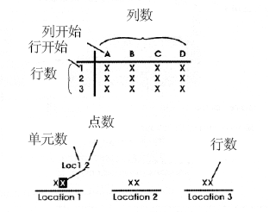
图6-1 网格和自定义线性格式数据库示例
第五步：按【确认键】完成创建文件。文件将以最后选择的数据库格式保存到存储器内，C扫描系统返回文件名称子菜单。
    - 在数据库文件内储存厚度测量值
在测量过程中，随时可以将测量结果放大显示区显示的数值存储在已建好的数据库中，具体的操作方法是：
第一步：在文件菜单中选择文件名称子菜单。
第二步：选择厚度类型文件，并选择需要存储的厚度值数据库文件。
第三步：选择文件操作功能项，旋转功能旋钮选择保存选项。
第四步：操作探头测量出存储值。
第五步：按【确认键】将测量值存储到所选文件的下一个可用的数据单元。如果C扫描系统处于文件菜单以外的其它菜单时，也可以通过【存储键】完成数据存储。
    - 恢复所选厚度值数据库文件的参数设置
如果C扫描系统当前的设置参数与所选厚度值数据库文件存储的设置参数不一致时，厚度值不能被存储，这时需要对相关的参数（表6-1）进行修正：
第一步：选择文件操作功能项，调节为调出选项。
第二步：按【确认键】后C扫描系统下方菜单栏处出现提示“[主页]键=调出”，再此提示消失前按【主页键】可将选定的文件的内容调出。否则将放弃调出操作。
注意：如果用户不希望对表6-1所列参数进行修改，请重新建立一个厚度值数据库文件进行厚度值的存储。
    - 输入和编辑附在厚度测量值后的注释
每个存储的厚度测量值都可以附加上1-5条注释，注释内容可以在文件创建前编辑好，也可以在文件创建后再进行编辑和存储，但是当某个注释被附加到厚度测量值上后，建议就不要再更改这个注释了，以免影响注释的效果。创建或编辑注释内容：
第一步：启动文件名称子菜单。
第二步：选择文件类型及文件名称。
第三步：启动注释子菜单，进入注释信息对话框。
第四步：选择注释编号功能项，按【左键】【右键】或【确认键】选择要编辑的行。注释编号的选择也可以在编辑状态下，使用编辑菜单中的“上一行”“下一行”完成。
第五步：选择编辑功能项，按【左键】【右键】或【确认键】打开编辑功能，菜单栏出现编辑菜单。
第六步：使用字符输入键盘及编辑菜单完成注释信息的输入。
第七步：选择输入功能项，按【确认键】保存编辑后的注释信息。
第八步：选择编辑功能项，按【确认键】关闭编辑功能。
注意：如果在退出注释菜单前没有按输入功能项对注释信息进行保存，则视为放弃了被编辑的注释内容。另外，注释信息的编辑和存储只对厚度值数据库文件有效，其它类型的文件无需对此进行操作。
    - 向厚度测量值附加注释
用户可以附加一个或多个注释到每个厚度测量值上，按下面的步骤操作：
第一步：启动文件名称子菜单。
第二步：选择文件类型及文件名称。
第三步：启动注释编辑子菜单，进入注释编辑状态，文件中已经存储的厚度值将会被列出。
第四步：选择文件滚动功能项，按【左键】【右键】选择需要添加注释的厚度值，按【确认键】可以翻到下一页。
第五步：选择注释操作功能项，菜单栏出现注释选择栏。
第六步：按注释选择栏中注释标号所对应的【功能键】选择要添加的注释，如果需要查看注释内容，可以按【确认键】进入注释信息对话框，此时也可以通过按对应的【功能键】选择注释号。
第七步：选择的注释号自动附加在厚度值上，想清除某个注释号的方法与其添加过程的操作方法相同。
第八步：选择清除注释功能项，按【确认键】可以清除所选厚度值的所有注释号。
    - 编辑存储过的厚度测量值
用户可以对厚度数据库文件中存储的测量值进行编辑和存储，按下面的步骤操作：
第一步：启动文件名称子菜单。
第二步：选择文件类型及文件名称。
第三步：启动数据编辑子菜单，进入数据编辑状态，文件中已经存储的厚度值将会被列出。
第四步：选择文件滚动功能项，按【左键】【右键】选择需要编辑的厚度值，按【确认键】可以翻到下一页。
第五步：选择编辑功能项，按【左键】【右键】或【确认键】打开编辑功能。
第六步：按【左键】【右键】调节被选厚度值的大小。
第七步：选择数据操作功能项，按【左键】【右键】选择操作方法，可选的操作方法有删除和保存。选择保存选项后按【确认键】将被选的厚度值重新存储到数据库文件中。选择删除选项后按【确认键】将被选的厚度值从数据库文件中清除。
注意：如果在退出数据编辑菜单前没有对编辑过的厚度值进行保存，则视为放弃了对该厚度值的编辑。

C扫描软件操作步骤
C扫描软件包括3个操作阶段：
操作阶段1：
A扫描参数设置，软件界面参见图1
（1）设置探测范围：让界面波和工件底波在A扫描屏幕范围内 ，改变显示移位，让界面波在A扫描屏幕起点位置，再次改变探测范围，让工件底波在屏幕终点附近位置。
（2）增益调节，调节合适的增益值，让被测量的回波在屏幕的70%-80%高度。
（3）这个界面的参数含义和操作方法参见主机部分操作说明。特别需要说明的是：
（4）水浸闸门，也叫界面闸门，这个闸门是跟踪水和工件的界面波的，水浸闸门捕捉到回波是其他闸门测量的基准。
（5）探头距离工件表面的距离，这个参数对每种型号的水浸点聚焦探头是个固定的理论值。
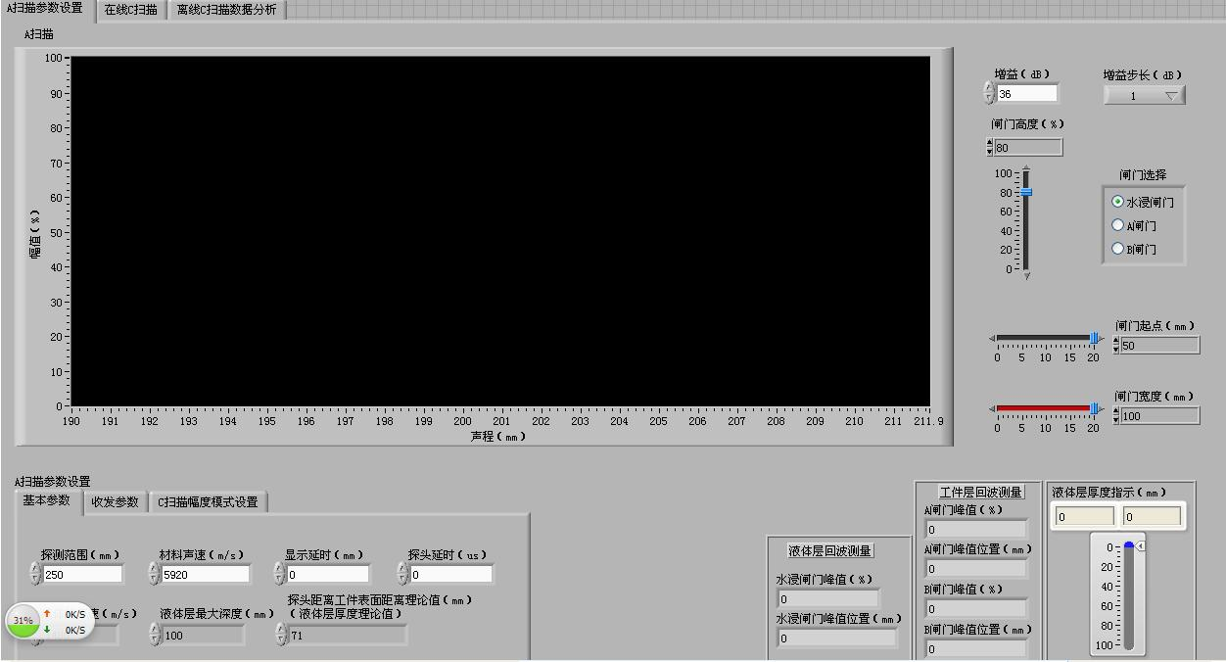
图1：A扫描参数设置界面

操作阶段2：
在线C扫描阶段，界面参见图5
（1）正确设置扫描长度和扫描分辨率参数，这4个参数对应图2
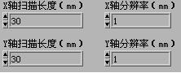
图2 扫描长度和扫描分辨率
这4个参数值一定要与3轴运动控制器的编程参数一致，否则会出现扫描错误。
（2）一切参数设置完成后，按图3启动C扫描键，会弹出选择或者新建存储C扫描全特征数据文件的对话框，这个文件存储C扫描全特征数据为离线分析使用。
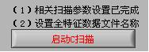
图3 启动C扫描键
（3）C扫描图象扫描完成后，按图4退出在线C扫描键，退出在线C扫描阶段。
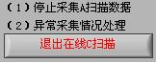
图4退出在线C扫描键
（4）有专门钎焊参数，参见图5
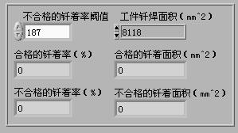
图5 钎焊的钎着率参数
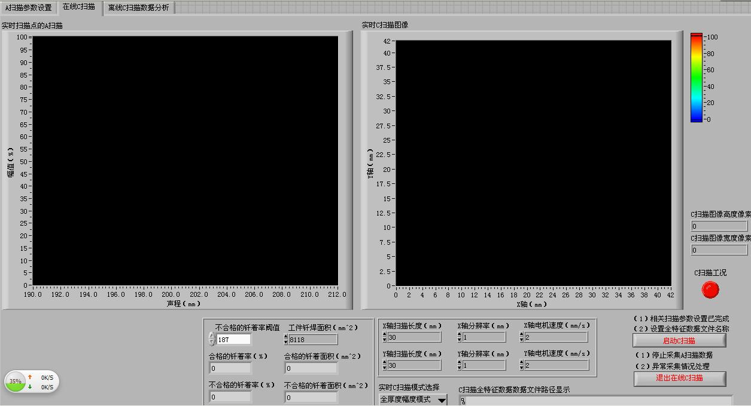
图5 在线C扫描界面

操作阶段3：离线C扫描数据分析阶段 ,界面参见图3
- 在离线C扫描图像上移动十字光标到任意位置，可以重构B扫描图像，D扫描图像和A扫描。
- 按图6绘制C扫描图键，可以选择以前存储的C扫描全特征数据文件，重构C扫描图像，然后也可以移动十字光标到任意位置，重构B扫描图像，D扫描图像和A扫描。
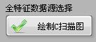
图6绘制C扫描图键
- 按图7退出离线分析键，可以推出离线C扫描数据分析界面，开始下一轮新的再线C扫描。
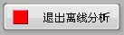
图7 退出离线分析键
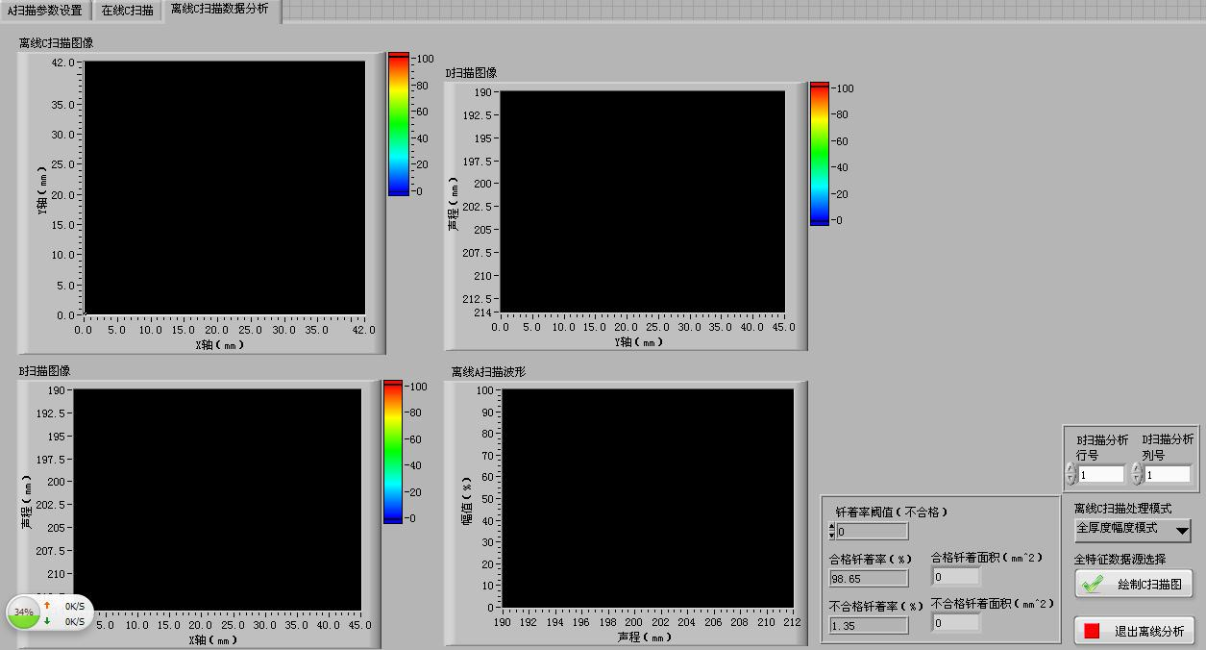
图6 离线C扫描数据分析

DAC/TCG 选项
C扫描系统具有DAC曲线和TCG曲线的功能。这些功能可以通过DAC菜单获得。DAC和TCG功能都以操作者所记录数据点为依据。这些数据点将在下面进行描述。
DAC/TCG是一条距离幅度曲线，同一当量的缺陷随着深度的增大，受信号的衰减、声束的扩散以及其他因素的影响，其回波幅度呈指数下降趋势，因此把不同深度的同一当量的人工缺陷的反射回波幅度连成一条曲线，这条曲线即是DAC曲线；而用这条DAC曲线沿深度方向的下降趋势对不同深度的反射回波幅度进行补偿，这时C扫描系统就工作在TCG模式下，将所有的深度补偿值连成一条曲线，这条曲线即是TCG曲线。
DAC曲线是用于区分大小相同，但距离不同的反射体幅度的变化。通常情况下，在绘制好DAC曲线后，不管材料中反射体的位置如何，同样大小的反射体产生的回波峰值均在同一条曲线上。同样道理，比曲线所表示的反射体尺寸小的，其反射回波会落在该曲线下面，而较大一些的会落在该曲线上面。
DAC功能中所有回波都以真实幅度表现出来（不考虑深度补偿）。当使用DAC模式的时候，会有一条或者几条距离波幅曲线有层次的显示在屏幕上。每条曲线如图7-1中显示的，都能连续地描述不同深度下的同一尺寸反射体的回波幅度。
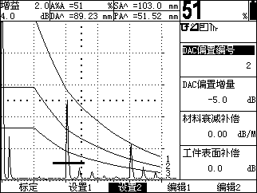
图7-1 DAC曲线
TCG功能通过对A扫描回波幅度进行深度补偿后，使得同一尺寸反射体回波幅度与其在被检材料中的深度无关。因此在TCG模式下，当C扫描系统增益条件不变时更有利于发现位于材料内部较深位置的缺陷。
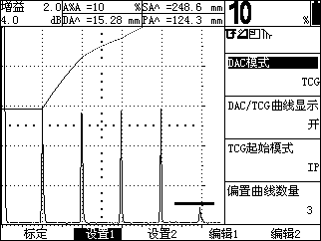
图7-2 TCG曲线
激活DAC/TCG后将在指示符号栏中显示符号。
  - DAC/TCG参考点的记录及曲线设置
DAC/TCG记录点取自相同参数设置条件下位于不同材料深度的等尺寸反射体（孔）。最多可记录16个点的反射回波。记录参考点以前，需要完成C扫描系统与探头的校准以及必要的C扫描系统设置（发射、接收参数设置等）。参考点记录以后，为不影响测量的准确性，这些设置将不允许被修改。
DAC/TCG功能的动态范围为40dB。记录DAC/TCG参考点可参照以下步骤：
第一步：启动DAC菜单，即按下主菜单中继续选项下的【功能键】，然后按下DAC菜单下的【功能键】即可启动DAC菜单。按【功能键】选择设置1子菜单，选择DAC/TCG曲线显示功能项，按【确认键】将选项调节为开。再按【功能键】选择标定子菜单。
第二步：调节A闸门起点至第一个反射体（孔）深度附近，适当调节A闸门高度使得A闸门高度高于噪声信号的高度（在A闸门探测模式为前沿时，应保证回波信号能穿过A闸门）。将探头置于第一个反射体（孔）上并移动探头获得最高反射回波，如果需要可改变C扫描系统增益使A闸门中的回波峰值接近满屏的80% ，但最高回波不能超过满屏高度。
重要提示：启动峰值记忆功能可使用户方便的寻找并记录最高回波的峰值信息，峰值记忆功能位于基本/设置菜单内，此外回波高度必须为有效值，即显示读数A%A不能为反亮显示的无效值，否则记录的标定点将是错误的。
第三步：使A闸门位于第一个参考回波上并使回波稳定后，按【上键】或【下键】选择标定点功能项，并按一下【确认键】执行记录功能。.当标定点功能项中的值由0变为1 时表示已将第一个参考点记录下来。
第四步：继续按2、3步的要求设置其他参考点，最多记录16个（至少需要记录两个参考点，参考点可按声程位置的任意顺序进行记录）。
说明：当正确完成两个标定点后，DAC曲线将自动绘制在屏幕上。
第五步：如需C扫描系统工作在TCG模式下，可修改DAC模式功能项，选择TCG选项。DAC模式功能项位于设置1子菜单内。
第六步：对已经记录好的参考点的编辑将在7.4节中介绍。
第七步：设置偏置曲线，进入设置1子菜单，选择偏置曲线数量功能项，调节所需的偏置曲线数量，可选数量为0～9。进入设置2子菜单，选择DAC偏置编号功能项，按【左键】或者【右键】选择编号，然后选择DAC偏置增量功能项，按【左键】或者【右键】调节所选偏置曲线的偏置值。按同样的步骤设置所有的偏置曲线。偏置曲线设置完成后，将显示在屏幕上，并且在曲线的后面标明偏置曲线的编号。
注意：DAC偏置编号0为母线，其偏置值是0dB，是不能被修改的。
第八步：设置曲线补偿值，进入设置2子菜单，选择材料衰减补偿功能项，按【左键】或者【右键】调节并设定材料衰减补偿值（只对TCG模式有效）；选择工件表面补偿功能项，按【左键】或者【右键】调节并设定工件表面补偿值（只对DAC模式有效）。
第九步：如果需要在关闭屏幕上显示的DAC标定曲线，可以选择DAC/TCG曲线显示功能项，按【左键】【右键】或连续按【确认键】选择关。DAC标定曲线的后面用字符“B”标明。
说明：材料衰减补偿值用于补偿因标定试块与被测材料声衰减系数不同引起的差异；工件表面补偿值用于补偿因标定试块与被测材料探测表面耦合条件不同引起的差异。
备注：DAC/TCG参考点、曲线偏置及补偿、DAC模式（关闭、TCG 、DAC）可随其它参数一起被储存在参数文件中。当需要调用时，可随其它参数一同被调出并获得和储存时一样的曲线状态。
  - TCG曲线的运用
在TCG模式下，C扫描系统根据记录的参考点对不同深度位置的回波幅度进行修正，以使来自同样尺寸反射体的回波显示相同的幅度（图7-2）。启动TCG模式的操作需要执行以下几步：
第一步：打开DAC菜单后，选择设置1子菜单。
第二步：选择DAC/TCG模式功能项，按【左键】【右键】或连续按【确认键】调节功能项内容，直到显示为TCG。
第三步：如果需要在屏幕上显示TCG曲线，可以选择DAC/TCG曲线显示功能项，按【左键】【右键】或连续按【确认键】选择开或关。
第四步：选择TCG起点模式（根据所安装的选件确定），选择IP模式时，回波幅度修正从距离发射脉冲最近的记录点开始；选择IF模式时，回波幅度修正从距离IF门最近的记录点开始。
备注：TCG曲线每一点的高度表示该点所需补偿的增益水平，同时曲线每一点在屏幕上的水平位置表示该点在被测材料内所处的深度。
  - DAC曲线的运用
在DAC模式下，C扫描系统利用记录的参考点来建立DAC曲线，DAC曲线表示位于不同深度相同尺寸反射体的回波幅度（图7-1）。DAC偏置曲线将屏幕回波显示区划分为几个区域，例如图7-1所示的三条DAC偏置曲线将屏幕划分为四个区域，最上方的偏置曲线称为判废线，中间的偏置曲线称为定量线，最下方的偏置曲线称为评定线。运用DAC 曲线需要执行以下几步：
第一步：打开DAC菜单后，选择设置1子菜单。
第二步：选择DAC/TCG模式功能项，按【左键】【右键】或连续按【确认键】调节功能项内容，直到显示为DAC。
第三步：选择DAC当量计算结果显示，进入基本/测量结果子菜单，选择某一显示读数功能项，按【左键】【右键】或连续按【确认键】调节功能项内容，直到显示DACr选项，其中DACr即为A闸门测定的反射体回波波幅与选定的DAC偏置曲线高度的dB差。
第四步：选择用于测量的DAC偏置曲线，选择DAC/设置2子菜单，选择DAC偏置编号功能项，按【左键】或者【右键】选择编号，选中的偏置编号即为用于测量的偏置曲线，同时在A扫描回波显示区内DAC曲线对应的偏置曲线以彩色显示。
第五步：移动A闸门使其起止位置包含被测的A扫描回波，则反射体回波波幅与DAC偏置曲线高度的dB差将会被计算并显示。
  - 编辑DAC或TCG参考点或参考点重新标定
记录参考点后，如果测值不准确，可能需要手动修改，或者添加新的参考点（只要总的个数不超过16 个）。
编辑或添加新的参考点：
第一步：打开DAC菜单后，选择编辑1子菜单。
第二步：选择编辑点号功能并选择需要修改的参考点（或新建）出现。
第三步：选择编辑点位置功能并调整参考点的声程位置。
第四步：选择编辑点增益功能并调整参考点的增益水平（不管这些点用于DAC还是TCG，以上调整均适用）。
第五步：选择输入功能项，按【确认键】记录以上的调整值。DAC或TCG曲线按以上编辑的结果进行调整。
重新标定一个参考点：
第一步：打开DAC菜单后，选择编辑2子菜单。
第二步：选择编辑点号功能并选择需要重新标定的参考点出现。
说明：当编辑点号内容出现关或空时，表明没有编辑点被选中，重新标定功能无效。
第三步：调节A闸门及增益使A闸门内的回波满足标定要求（参考7.1节的描述）。
第四步：选择编辑点重标定功能，然后按【确认键】重新记录选定的参考点。DAC或TCG曲线将按新的参考点进行重新绘制。
  - 删除DAC或TCG参考点
第一步：打开DAC菜单后，选择编辑2子菜单。
第二步：选择编辑点号功能并选择需要删除的参考点出现。
说明：当编辑点号内容出现关或空时，表明没有编辑点被选中，删除功能无效。
第三步：选择编辑点删除功能，然后按【确认键】删除选定的参考点。DAC或TCG曲线根据剩余的参考进行重新绘制，如果所有参考点都被删除或只剩余一个参考点时，DAC或TCG曲线自动关闭。
  - 删除DAC或TCG曲线
第一步：打开DAC菜单后，选择标定子菜单。
第二步：选择删除曲线功能，然后按【确认键】删除DAC或TCG曲线。
说明：标定的参考点及曲线的设置参数可随参数文件进行存储及调出，也可在关机保存时随关机参数设置进行存储并在开机时随存储的参数一同调出。删除曲线功能仅删除内存中的参考点信息，不改变其他的参数设置，也不会更改参数文件中存储的参考点信息。

DGS 选项
C扫描系统具有DGS曲线功能。可以通过DGS菜单启动及设定该功能。按主菜单中的继续选项下的【功能键】后再按DGS菜单下的【功能键】可以启动DGS菜单。用户可以使用专用探头标定DGS曲线，并将被检件中的反射体和已知的标准反射体进行比对，从而获得缺陷的当量尺寸。
DGS特性与所记录的参考点基础上的参考曲线有关。下面主要介绍利用DGS 菜单记录参考点的程序。

使用DGS
在使用DGS功能的时候，来自于不同深度的等大小人工反射体的回波连线组成DGS参考曲线。当工作在DGS模式时，DGS参考曲线将出现在显示屏上。在使用DGS功能以前，需要完成：
·校准C扫描系统和探头的综合性能
·设置与脉冲发生器、接收器和材料声速相关的C扫描系统设置
记录DGS参考回波后C扫描系统的校准或一些参数设置的改变会影响到DGS的测量，因此这些参数调整时会出现提示并不允许更改。请在记录参考回波前完成上述的工作。

精确确定探头参数和准备记录参考回波
在使用DGS功能评价被检件中的反射体前，必须校准所使用的探头的参数，输入相应的参考标准同时记录并储存参考回波。校准探头性能：
第一步：启动DGS菜单。
第二步：进入设置子菜单，选择探头编号功能项。用【左键】【右键】选择探头编号。除了需要用户自己定义的探头（PROBE #1）外，C扫描系统提供了一些专用探头供用户选择，这些探头的参数已经输入到C扫描系统中（此项功能只在某些版本中具有）。
第三步：如果选择用户自定义探头编号（PROBE # 1），则可以选择探头名称功能项。然后用【确认键】移动功能项内的光标，使用【左键】【右键】或者字符输入键输入新的名字（【左键】【右键】可按ASCII码表顺序循环选择字符）。
第四步：选择PROBE #1时，必须选择DGS探头子菜单并输入以下探头性能参数：
①探头晶片频率：探头上标称的频率值；
②晶片有效尺寸：圆形晶片输入晶片的直径，其它形状的晶片输入与晶片面积相等的圆形晶片的直径，即等效直径。如矩形晶片的有效尺寸按下面的公式换算：
$D=2\sqrt{\frac{a×b}{π}}$………………………………………… （1）
其中：D —— 等效直径
a、b —— 矩形晶片的长度和宽度
③延时块声速：所用探头的延时块材料声速。
注意：选择PROBE #1以外的其它探头编号时，不能修改探头名称及上述探头相关的性能参数。

记录参考回波
DGS曲线是根据所记录的已知形状及大小的人工反射体回波通过理论计算得出的一条参考曲线，制作DGS曲线时，必须用有已知反射体的标准试块来确定参考点。标准试块应包含以下参考种类：
·大平底——底面回波的缺陷参考尺寸为无穷大
·长横孔——横孔的缺陷参考尺寸为孔的直径
·平底孔——平底孔的参考缺陷尺寸等于孔的截面直径
在制作DGS曲线前，还应进入校准子菜单，输入所用标准试块的声波衰减值以及探头的幅度校正值：
①试块衰减系数：用于标定参考回波的标准试块所用材料的声波衰减值（dB/inch或dB/mm）；
②探头幅度校正：当使用斜探头时根据探头数据清单上的值进行修正。
记录参考回波可以按照下面的步骤进行：
第一步：进入参考回波子菜单，然后选择反射体类型功能项，用【左键】【右键】或者【确认键】选择以上三种参考类型中的一种。选择反射体尺寸功能项，用【左键】【右键】调整为已知的标准参考缺陷尺寸（当反射体类型选择为大平底时可不用调整反射体尺寸）。
第二步：将探头置于标准试块上，使参考缺陷的最高反射回波显示在C扫描系统屏幕上，并调整A闸门的起点以保证回波在该闸门内（可打开并使用峰值记忆功能帮助快速锁定最高波）。
第四步：选择记录参考回波功能项，按【确认键】储存参考回波。
注意：当DGS参考回波储存后，C扫描系统自动建立并绘制出一条DGS曲线，同时将出现在指示符号栏中（右上角）。参考回波记录后，可随其他设置参数一同进行存储（可存储在参数文件中，也可以存储在关机保存设置中），在开机或调用参数文件时，DGS参考及设置可一同被调出。

显示和校正DGS曲线
建立完成DGS曲线后，用户可选择是否工作在DGS模式下，通过选择DGS 菜单中的设置子菜单，选择DGS模式功能项，用【左键】【右键】或者【确认键】选择DGS模式为开或关。当DGS模式为开时，DGS曲线会显示在屏幕上相关的测量值。注意：转换该值为“关”并不是删除曲线，只是关闭DGS模式。
当在被测材料中应用DGS曲线时，由于被测材料与标准试块的差异，需要对根据被测材料的特性对标定的DGS曲线进行校正和补偿，进入校准子菜单完成此如下功能：
①工件衰减系数：设定被检工件材料的声衰减值。
②工件表面补偿：补偿因被测材料与标准试块表明耦合条件不同引起的衰减误差。

调整DGS曲线

当使用长横孔或平底孔标定DGS曲线后，屏幕上显示的DGS曲线是由标定曲线换算得出的当量曲线，其当量值可通过DGS曲线功能项进行调整。当DGS曲线当量值与用于标定的标准反射体大小相同时即为标定曲线。调整DGS曲线当量值可按下面的步骤进行：
第一步：进入DGS菜单后，选择设置子菜单。
第二步：选择DGS曲线功能项，然后按【左键】【右键】调整DGS曲线当量值。
说明：被测材料中缺陷的定量及评估结果与设置的DGS曲线当量有关，调整DGS曲线当量将改变测量结果，该当量值通常设定为可接受的最大缺陷尺寸。

DGS 模式中的测试样本评定
只要曲线被记录和显示（DGS模式开启状态），反射回波将自动与DGS 曲线进行比较，并根据所记录的参考点进行评定。
A%c—穿过A、B闸门的回波信号幅度与DGS曲线波幅的百分比。
dBc—用分贝数表示最高回波相对于DGS曲线幅度的信号高度差（参考4.1.6）。
ERS—利用DGS当量曲线计算出反射体回波幅度所表示的反射体当量尺寸。
说明：当反射体类型为大平底时，ERS选项无效。

删除DGS曲线
如需删除DGS曲线，可选择试块校准子菜单中的删除参考回波功能项，按对应的【功能键】删除参考回波。参考回波删除并不影响储存器中存储的记录值。

B扫描选项
C扫描系统具B扫描功能，可直观地显示出被测工件任一纵截面上缺陷的分布及缺陷的深度。B扫描功能的作用主要用于校准已确认的测量数据。对于较复杂的测量区域用剖面图进行辅助分析，其中厚度模式的B扫描图像可用于腐蚀测量，全波模式B扫描图像用于对截面缺陷情况的分析。
在本章中，您将学习如何使用B扫描菜单中的所有功能，包括：
- 设定B扫描的相关参数（第9.1 节）。
- 使用B扫描功能（第9.2节）。
- 回放B扫描（第9.3节）。

设定B扫描参数

设定深度显示范围
在B扫描模式下，屏幕的高度方向被定义为被测材料的深度，合理的设定深度范围将使检测结果更清晰。设定深度范围可按下面的步骤进行：
第一步：进入B扫描菜单后，选择范围子菜单。
第二步：选择显示范围功能项，按【左键】【右键】或连续按【确认键】选择显示范围类型，有两种类型可供选择：
探测范围——屏幕高度方向坐标由探头延时和探测范围功能项确定；
A闸门——屏幕高度方向坐标由A闸门起点和A闸门宽度确定。
第三步：使用探头延时和探测范围功能项或A闸门起点和A闸门宽度功能项调整屏幕高度方向的坐标尺，即深度范围。

设定A闸门的高度
在使用厚度B扫描模式时候，C扫描系统自动捕捉并记录穿过A闸门的回波，因此合理的设置A闸门的高度将有利于捕捉到有效信号并过滤掉杂波。设置A闸门高度可参考4.1.1节内容，也可以使用范围子菜单中的A闸门高度功能项进行设置。

设定水平显示范围
在B扫描模式下，屏幕的水平方向被定义为扫描长度，扫描长度仅用于缺陷水平定位的参考，不能用于精确定位。设置扫描长度可按下面的步骤进行：
第一步：进入B扫描菜单后，选择扫描子菜单。
第二步：选择扫描长度功能项，按【左键】【右键】调整扫描长度值，扫描长度的调节范围为1.0mm到1000mm。

设定扫描时间
扫描时间是指在设定的扫描长度范围内完成一次完整B扫描所需的时间（当用于录像功能时，扫描时间是指单个录像文件的时间长度）。设置扫描时间可按下面的步骤进行：
第一步：进入B扫描菜单后，选择扫描子菜单。
第二步：选择扫描时间功能项，按【左键】【右键】调整扫描时间值，扫描时间的调节范围为4S到100S。

设定扫描方向
设定扫描方向可帮助使用者更直观的分析缺陷的位置，避免产生定位错误。设置扫描方向可按下面的步骤进行：
第一步：进入B扫描菜单后，选择设置子菜单。
第二步：选择扫描方向功能项，按【左键】【右键】或连续按【确认键】选择扫描方向，可选择的扫描方向有：
→ ——B扫描由左向右进行；
← ——B扫描由右向左进行。

设定记录方式
记录方式用于设置当一屏B扫描完成后是否清除屏幕并重新开始新的扫描。
第一步：进入B扫描菜单后，选择设置子菜单。
第二步：选择记录方式功能项，按【左键】【右键】或连续按【确认键】选择记录方式，可选择的记录方式有：
单次——B扫描完成一屏后即停止；
重复——B扫描完成一屏后清除屏幕并重新开始扫描。

设定A扫描监视窗口
在显示B扫描时可选择同时显示A扫描回波曲线，以便于观察A扫描回波的变化情况，可有助于对检测结果的分析判断。
第一步：进入B扫描菜单后，选择设置子菜单。
第二步：选择A扫描曲线功能项，按【左键】【右键】或连续按【确认键】选择开关A扫描窗口。在B扫描模式下，当A扫描曲线选择关时，屏幕上只显示B扫描图形，当选择开时，屏幕上方显示A扫描回波，下方显示B扫描图形。

设定扫描填充模式
在厚度模式B扫描时，可绘制填充模式的B扫描图形。
第一步：进入B扫描菜单后，选择设置子菜单。
第二步：选择波形显示模式功能项，按【左键】【右键】或连续按【确认键】选择波形显示模式。也可以在探测范围菜单的设置子菜单中完成此功能：
空心——A扫描回波及B扫描图形以线条方式绘制；
填充——A扫描回波及B扫描图形内部被两块填充。

使用B扫描
在B扫描模式下，仪器可实时更新B扫描图像，也可同时显示A扫描回波。启动B扫描模式可按如下步骤进行：
第一步：进入B扫描菜单后，选择扫描子菜单。
第二步：选择扫描模式功能项，按【左键】【右键】或连续按【确认键】选择扫描模式：
关——关闭B扫描模式，仪器工作在A扫描模式下；
厚度——厚度模式扫描，C扫描系统捕捉A闸门内测得的厚度值并绘制扫描曲线（主要用于腐蚀测量）。
全波——全波模式扫描，绘制显示范围内的回波幅度及位置信息。
当记录方式设置为单次时，使用者可任意启动并停止B扫描，停止的B扫描将保持屏幕数据不再更新，再次启动时将清除上次的B扫描数据并重新开始新的扫描。启动和停止B扫描可按下面的步骤进行：
第一步：进入B扫描菜单后，选择扫描子菜单。
第二步：选择操作功能项，按【左键】【右键】选择启动选项，按【确认键】启动B扫描。
第三步：选择操作功能项，按【左键】【右键】选择停止选项，按【确认键】停止B扫描。

保养与维修

环境要求
严格避免碰撞、重尘、潮湿、强磁场、油污等。
严禁用具有溶解性的物质擦拭外壳。

故障排除
如果C扫描系统出现下列不正常状况：
- C扫描系统不能自动关机；
- 不能测量；
- 按键不工作；
- 测量值反复无常。
请用户勿拆机自修。填妥保修卡后，请将C扫描系统寄至我公司维修部门，执行保修条例。
如果能将出现错误的情况简单描述一下，一同寄出，我们将会非常感谢您。

安全提示
本C扫描系统的设计符合相关的安全标准。在使用时，要满足所规定的外部环境条件，对于操作人员则要求具备相应的技术背景，以保证安全操作。在将本C扫描系统投入使用之前，请认真阅读下面的安全提示：
注意：1.本C扫描系统是用于材料检测的无损检测C扫描系统，不允许用作医疗C扫描系统。2.本C扫描系统仅限于在实验室和工业环境中使用。
系统电源
本C扫描系统既可以通过外部220V电源供电
系统软件
任何软件都避免不了出现错误，但我们力争将这种错误出现的几率降到最低。本C扫描系统的软件经过全面和严格的测试。
意外故障
当出现下面非正常情况时，表明C扫描系统已经出现故障，请将C扫描系统送交指定的维修处进行维修。
- C扫描系统遭受明显的机械性损伤（如运输过程中受到严重挤压或碰撞）；
- C扫描系统键盘或屏幕显示不正常；
- 在高温、高湿度或腐蚀性的环境中长时间存放；

联系方式
北京北极星辰科技有限公司
电 话: | 010-51658378、62410402、62410403
E-mail: | ndt@cndt.com
网 址： | www.ccndt.cn

